DAGBOEK VAN HOOP deel zeven

Copyright: Jan A. Baaijens, pastorale hulpverlening.

Inhoud deel 7
Dag 290 Kom met je dorst tot het heil van God
Dag 291 Laat het levende water in je stromen
Dag 292 Stromen van levend water
Dag 293 Eenzaam met schuld en schaamte
Dag 294 Levend water voor de Samaritaanse vrouw
Dag 295 Bij het kruis valt er een pak van je hart
Dag 296 Het kwaad dat boven water komt, kan weg
Dag 297 Opzoekende liefde
Dag 298 Is Jezus de vreugde van je hart?
Dag 299 Ben je uitgeput en uitgedroogd?
Dag 300 Pas op voor het slijk van de twijfel
Dag 301 Stenen in je bron
Dag 302 Graaf zoals Izak de oude putten weer op
Dag 303 Wat belemmert een goede doorstroming?
Dag 304 Hoe is het met je hart gesteld?
Dag 305 Reiniging door het bloed van Jezus
Dag 306 Stromen van zegen reinigen je leven
Dag 307 Wil je Jezus volgen, zoals Petrus?
Dag 308 Wil je een visser van mensen worden?
Dag 309 Ben je een Simon en een Petrus?
Dag 310 Lopen op het water en zien op Jezus
Dag 311 Blijven zien op Jezus alleen
Dag 312 Overmoedig en ontmoedigd
Dag 313 De verloochening van Petrus
Dag 314 Een onverdiende visvangst door Jezus
Dag 315 Jezus heeft Petrus met liefde hersteld
Dag 316 Zie je uit naar de vervulling?
Dag 317 De vervulling van de Heilige Geest
Dag 318 De kracht van de Heilige Geest is nodig
Dag 319 Een vruchtdragende gemeente
Dag 320 Wat heb je van de vrucht van de Geest?

17 oktober

Dag 290 Kom met je dorst tot het heil van God

Je wordt uitgenodigd tot het heil van God, vanuit Jesaja 55:1: O, alle dorstigen, kom tot de wateren, en u die geen geld hebt, kom, koop en eet, ja kom, koop zonder geld, zonder prijs, wijn en melk. In het Hebreeuws staat er: elke dorstige. Waar je ook naar dorst of verlangt, je bent welkom, om het gratis te ontvangen.

In vers 2 gaat het verder: Waarom weegt u geld af voor wat geen brood is, en uw arbeid voor wat niet verzadigen kan? In het Engels wordt vertaald bij voor wat niet verzadigen kan: ‘for what does not satisfy’. In een bekend populair lied wordt gezongen: I can’t get no satisfaction. Kun je ook geen voldoening, tevredenheid en bevrediging vinden in deze wereld? Wat heeft de wereld je te bieden om je geestelijke dorst te lessen? Welke prijs moet je daarvoor betalen? Het Evangelie van Jezus Christus is gratis, maar wel kost het je de liefde en overgave van je hart.

Jezus nodigt je in Openbaring 3:20: Zie, Ik sta aan de deur, en Ik klop. Als iemand Mijn stem hoort, en de deur opent, zal Ik bij Hem binnenkomen en maaltijd met hem houden, en hij met Mij. God is in het Evangelie slechts een klop op de deur van je hart verwijderd. Hoe kun je daarop reageren? Wil je jouw hart en leven openstellen voor de HEERE God? In Jesaja 55:6-7 word je opgeroepen: Zoek de HEERE terwijl Hij te vinden is, roep Hem aan terwijl Hij nabij is. Laat de goddeloze zijn weg verlaten, de man van ongerechtigheid zijn gedachten.

De uitnodiging in Jesaja 55:7 gaat verder met beloften: Laat hij zich bekeren tot de HEERE, dan zal Hij Zich over hem ontfermen, tot onze God, want Hij vergeeft veelvuldig. Bekering is vanuit de grondtekst: verandering van denken en doen.

In het tweede deel van Jesaja 55:2 roept God je op: Luister aandachtig naar Mij, eet het goede, en laat uw ziel vreugde scheppen in de overvloed. Bij God is de bron van het leven. Volg Jezus, Die je stromen van levend water biedt (Joh.7:37-38).

Als je in geloof, met berouw en bekering tot Jezus komt, zijn er de beloften van herstel, blijdschap en vrede voor je ziel. Kies voor een vreugdevol leven volgens Jesaja 55:12: Want in blijdschap zult u uittrekken en met vrede voort geleid worden. Je leven wordt vernieuwd. Door een geestelijke vervulling zal de uitgedroogde bron in je een fontein van levend water worden. Dat is naar de heerlijke beloften van God in Jesaja 44:3: Want Ik zal water gieten op het dorstige en stromen op het droge.

1 Waar verlang je naar? Welke zaken kunnen je niet verzadigen?

Wat kan je wel rust geven en gelukkig maken?

2 Wat leer je van Jesaja 55?

18 oktober

Dag 291 Laat het levende water in je stromen

Jezus zegt in Johannes 7:37: Als iemand dorst heeft, laat hij tot Mij komen en drinken. Voor gelovigen zijn er stromen van levend water. Jezus leert je verder in vers 38: Wie in Mij gelooft, zoals de Schrift zegt: stromen van levend water zullen uit zijn binnenste vloeien. Hij zegt dat over de Geest, Die de gelovigen ontvangen (Joh.7:39). Laat de beloften van God op je problemen schijnen. Jezus alleen kan je treurigheid veranderen in blijdschap, je zwakte in kracht en je angst in geloof. Put nieuwe kracht en geloof uit deze bemoedigende woorden en beloften in het Woord van God.

Misschien kun je nazeggen wat je leest in Jesaja 12:2-3: Zie, God is mijn heil, ik zal vertrouwen en geen angst hebben, want mijn kracht en psalm is de HEERE, en Hij is mij tot heil geworden. U zult met vreugde water scheppen uit de bronnen van het heil.

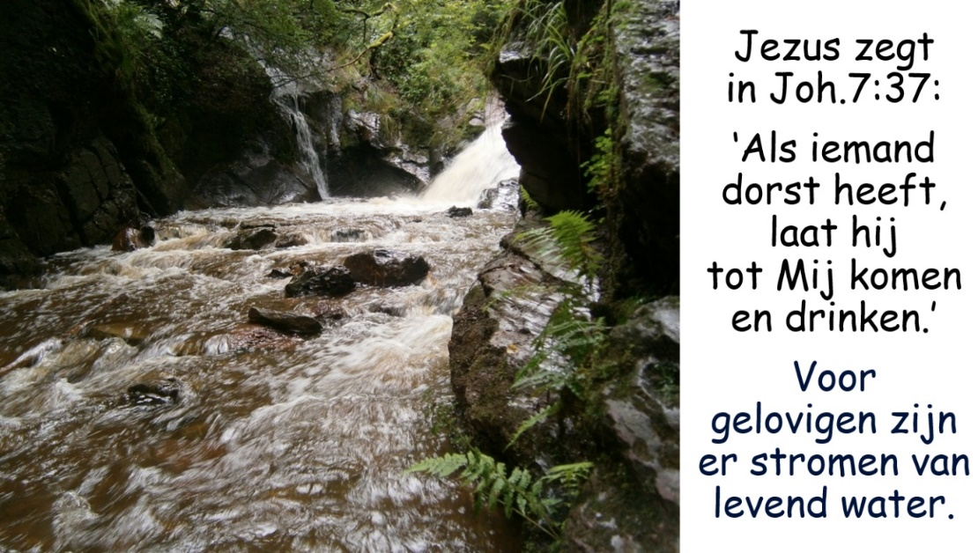

Gelovigen mogen drinken van het levende water vanuit de fontein van het leven. Je leest ervan in Psalm 36:9-10: Zij worden verzadigd met de overvloed van Uw huis; U laat hen drinken uit Uw beek vol verrukkelijke gaven. Want bij U is de bron van het leven; in Uw licht zien wij het licht.

De bron van levend water is voor de gelovigen geopend door het offer van Jezus aan het kruis. Het wordt vertolkt in Opwekking 674. De tekst van William Rees is vertaald door Peter van Essen en Harold ten Kate.

Zie de stroom van Jezus’ liefde, overstelpend als een vloed.
Toen de Mensenzoon ons vrijkocht met zijn eigen kostbaar bloed.
Wie kan zwijgen van zijn liefde of vergeten wat Hij deed?
Jezus’ naam zij steeds geprezen, tot in alle eeuwigheid!

Aan het kruis werd Jezus’ offer tot een bron die altijd blijft.
Door de sluizen van Gods goedheid stroomde zijn barmhartigheid.
Een rivier van diepe liefde daalde uit de hemel neer,
bracht ons vrede met de Vader, schonk de wereld leven weer.
Het is Uw volmaakte liefde, die mijn diepste angst verdrijft.

1 Wat kun je verwachten als je gelooft zoals de Schrift zegt?

Hoe kun je op je eigen manier in de Bijbel geloven?

2 Wat geven de teksten en het lied over het levende water aan?

Weet je wat het is te drinken van het levende water? Wat heeft dat met je gedaan?

19 oktober

Dag 292 Stromen van levend water

God spreekt tot je in Openbaring 21:6: Wie dorst heeft, zal Ik voor niets te drinken geven uit de bron van het water des levens. Jezus kan je geestelijke dorst verzadigen. Kom gelovig tot Hem! Veel ongelukkige mensen proberen hun geestelijke dorst te lessen door steeds meer van het aardse water te drinken. Dat zie je bij alcoholisten. De verslaving verziekt hun leven. Velen vinden hierdoor een vroegtijdige dood. Het is als het zoute water van de zee, dat dodelijk kan zijn voor een dorstige drenkeling. Het genot van de zonde brengt de dood. Het vervuilde, aardse water is als verdovend gif. Het is een product van satan. Drink je niet kapot aan het vervuilde aardse water!

Wil je geestelijk een bron van levend water zijn? Door het geloof in Jezus is dat mogelijk. Het leven van Jezus kan een gelovige laten overvloeien van liefde en vreugde (Joh.7:37-38). Het zal een fontein in je worden, een overvloeiende bron, ook voor anderen. Ben je een overvloeiende bron?

Je moet leren geloven, zoals de Schrift zegt, en niet tevreden zijn met een uitgedroogde toestand, terwijl er een fontein van levend water voor je is geopend in Jezus Christus, de levende Heiland. Hoe kun je innerlijk worden vervuld met het levende, voortdurend stromende water van de Levensbron?

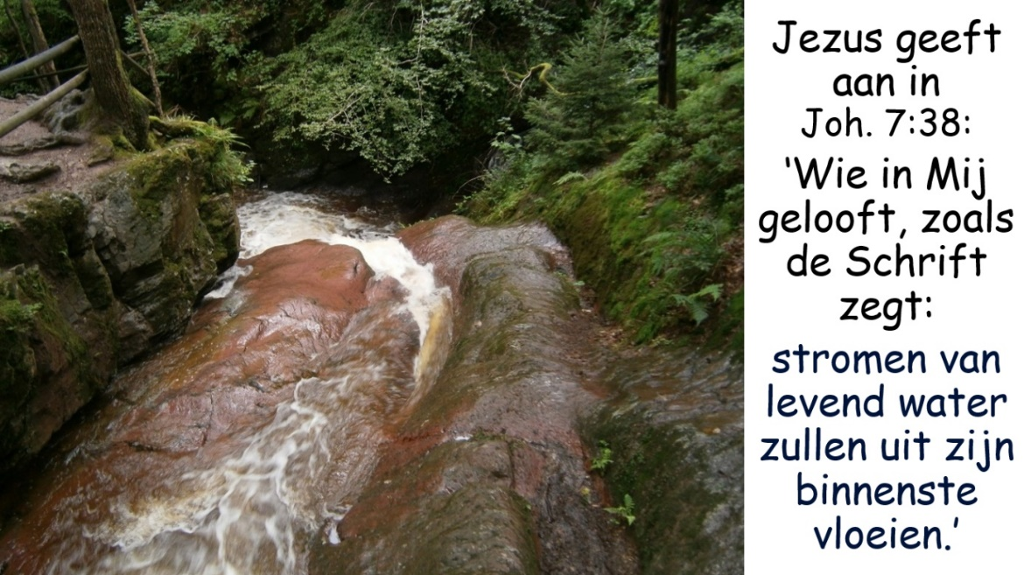

Opwekking 445 klinkt als een gebed vanuit het hart. De Nederlandse tekst van het lied van John Watson is gemaakt door Mireille Schaart.

Bron van levend water, ontspring nu in mij,
zend Uw Geest, o heilig God,
en maak mij vrij van elke situatie die mijn hart bezwaart.
‘k Geef mijn last aan U, Die heel mijn ziel bewaart.

Heer, U bent de Herder, die mij geneest.
Neem mij in Uw armen, leid mij door Uw Geest.
Neem mijn trots, mijn twijfels en mijn angsten nu.
Trek mij met Uw liefde, ik verlang naar U.

1 Hoe kun je zelf een bron van levend water worden? Ben je een overvloeiende bron van zegen voor een ander?

2 Welk deel van de tekst uit Opwekking 445 is jouw verlangen en gebed?

20 oktober

Dag 293 Eenzaam met schuld en schaamte

Lees Johannes 4:1-42. De Samaritaanse vrouw in Johannes 4 is bezet met innerlijke problemen en de pijn van afwijzing. Ze heeft van haar leven een puinhoop gemaakt. Door haar zondige vluchtgedrag in het liefdesleven is haar geestelijk leven vervuld met puntige scherven. Ze zegt tegen Jezus Ik heb geen man. De Heiland reageert: U hebt terecht gezegd: Ik heb geen man, want vijf mannen hebt u gehad en die u nu hebt, is uw man niet; dat hebt u naar waarheid gezegd (Joh.4:17). Is ze zoveel keer afgewezen en afgedankt? Is ze onvruchtbaar of zijn er andere oorzaken? Deze vrouw dorst naar liefde, maar haar bron zit verstopt met de gebroken scherven van haar verleden.

Ze is geestelijk uitgeput en vereenzaamd. Ze heeft geen mens om haar innerlijk vervulling te geven. Waarom gaat ze op zo’n ongebruikelijk heet moment van de dag alleen naar de bron? Schuwt ze het contact uit schaamte? Haar aardse bron is vervuild en ontoereikend. Zij heeft behoefte aan de onuitputtelijke Levensbron. Ten diepste hebben wij die allemaal nodig!

Jezus zoekt eenzame mensen op. Hij moest door Samaria gaan (Joh.4:4). Voor Hem hoef je je niet te verschuilen. Hij weet alles van je. Blijf uit schaamte en schuldgevoelens niet weg. Ga naar de Heelmeester, Die jouw problemen aan het licht brengt en oplost! Laat Hem in je vervuilde en verziekte bron kijken. Als Jezus haar probleem boven water haalt, ontdekt de vrouw: Ik zie dat U een profeet bent (vers 19). Even later getuigt ze tegen de Samaritanen: Kom, zie Iemand Die mij alles gezegd heeft wat ik gedaan heb; zou Hij niet de Christus zijn? (vers 29).

Jezus vraagt haar Hem te drinken te geven uit de bron. Dat is het aardse water. Als je van het aardse water drinkt, zul je weer dorst krijgen (vers 13). Is je bron van het aardse genot vervuild en verstopt? Verberg je de scherven van je ongeluk en jouw innerlijke blokkades voor God? Laat biddend het verontreinigde water in je leven aan Jezus zien. Belijd je zonden, breng ze aan het licht! Belijden betekent letterlijk: aan het licht brengen.

1 Waarom zoekt Jezus de Samaritaanse vrouw op? Wat wil Hij bij haar naar boven halen? Ben je ontdekt aan het tekort en het zondige in je leven? Kun je dat belijden?

2 Bij Jezus mag je ruilen. Wat wil Hij je geven voor het verontreinigde water in je leven?

21 oktober

Dag 294 Levend water voor de Samaritaanse

Wat heeft Jezus te bieden aan de Samaritaanse vrouw bij de waterput te Sichar? Deze vrouw heeft bij de waterput te Sichar behoefte aan verfrissend, stromend of levend water van een opwellende waterbron. Het water uit de put kan echter haar voortdurende, geestelijke dorst niet lessen. Joden wijzen Samaritanen af. De vrouw kent door verlating en zonde ook afwijzing van haar volk. Hoe voelt ze zich als Jezus, als Joodse man, haar aanspreekt?

Jezus vraagt in Johannes 4:7 aan de Samaritaanse vrouw: Geef Mij te drinken. Waarom komt zij helemaal alleen water putten op dit ongebruikelijke, warme middaguur? Schaamt zij zich door de schande en veroordeling die ze meedraagt? Ken je ook schaamte en angst voor nog meer veroordeling?
Jezus brengt de waarheid in haar leven aan het licht over de mannen die ze heeft gehad. Hij haalt de zonde, de pijn en de kwellende nood van haar leven boven water. Is jouw levensverhaal ook al boven water gehaald?

Jezus zegt tegen de Samaritaanse vrouw in Johannes 4:13-14: Ieder die van dit water drinkt, zal weer dorst krijgen, maar wie drinkt van het water dat Ik hem zal geven, zal in eeuwigheid geen dorst meer krijgen. Jezus geeft verder aan in Johannes 4:14: Maar het water dat Ik hem zal geven, zal in hem een bron worden van water dat opwelt tot in het eeuwige leven.

Jezus kan je pas echt verzadigen en de volkomen geestelijke vervulling geven. Hij roept je toe vanuit Johannes 7:37: Als iemand dorst heeft, laat hij tot Mij komen en drinken. In Openbaring 22:17 komt Hij tot je met de uitnodiging: Laat hij die dorst heeft, komen. Laat hij die wil, het Water des levens nemen, voor niets.

1 Wat is het wonderlijke van het levend water?

2 Hoe kun je dat van Jezus ontvangen, gelet op de aangehaalde Bijbelteksten?

22 oktober

Dag 295 Bij het kruis valt er een pak van je hart

De bron van de Samaritaanse vrouw was vervuild en vervuld met pijnlijke scherven uit het verleden. Dit is het probleem van veel mensen en gelovigen! Laat de pijnlijke scherven uit je verleden aan Jezus zien. Breng ze aan de voet van het kruis!

Christen in de Christenreis van John Bunyan gaat gebogen onder een zwaar pak op zijn rug. Als hij op het kruis ziet, valt het pak van hem af in een diepe put. Bunyan vermeldt erbij: ‘Hij heeft het nooit meer teruggezien.’ Let op deze uitspraak van deze puriteinse prediker. Als je gelovig tot Jezus komt, valt er een pak van je hart!

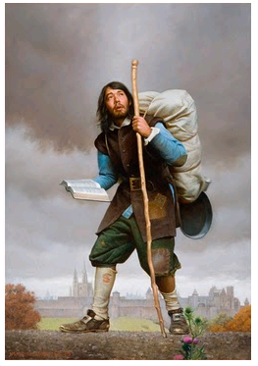

We weten niet wat er in dit pak zit. Dat kun je het beste voor jezelf invullen. Neem maar aan dat daar ook de gevolgen van de zonden in zitten. Daarin zitten ook de brokstukken, mislukkingen en de pijn van je verleden. Daardoor wordt de bron van je geluk belemmerd en geblokkeerd. De geestelijke blijdschap van gelovigen blijft daardoor vermengd met gevoelens van afwijzing, zwakheid, verdriet, angst, boosheid, afgunst, schuldgevoelens en twijfel. Dat is teleurstellend. Het maakt je tot moedeloze, geestelijke mislukkelingen of wettische verliezers. Je wordt hierdoor belemmerd in je volledige overgave en toewijding. Daardoor kom je niet of te weinig tot geloofsgroei, innige dankbaarheid en vervulling. Daardoor is er geen blijvende blijdschap in God en geen aanhoudende vurige liefde tot Jezus.

1 Wat draag je als een zwaar pak met je mee uit het verleden?

Waarover ben je bezwaard?

2 Weet je wat je vanuit je pak en/of rugzak bij het kruis wil brengen, om er daar bij Jezus van verlost te worden?

23 oktober

Dag 296 Het kwaad dat boven water komt, kan weg

Bij de Samaritaanse vrouw wordt het putdeksel van haar oude leven gehaald. Haar schuld, schande, schaamte en angst worden opgediept. Doe dat ook bij Jezus, door te belijden waar Hij je van kan bevrijden. Jezus wil ook je diepste nood en pijn boven water halen. Jouw duisternis moet aan het licht komen. Als het geloof door de genade van God wordt gewekt in je leven, ga je je zonden belijden, dat is: aan het licht brengen. Je leest erover in 1 Johannes 1:8-9: Als wij zeggen dat wij geen zonde hebben, misleiden wij onszelf en is de waarheid niet in ons. Als wij onze zonden belijden: Hij is getrouw en rechtvaardig om ons de zonden te vergeven en ons te reinigen van alle ongerechtigheid.

Als je zonden, schuld, afwijzing, schaamte en angst aan het licht worden gebracht, is er bij de bron van het heil vergeving en heling. Jezus komt bij de bron met levend water. God komt tot je in het Evangelie met licht en liefde. En daarbij leert 1 Johannes 1:7 je: En het bloed van Jezus Christus, Zijn Zoon, reinigt ons van alle zonde. De Samaritaanse vrouw vertelt in de stad Sichar hoe Jezus haar zonde en haar vorige leven aan het licht heeft gebracht. Ze zegt tegen de mensen daar: Kom, zie Iemand Die mij alles gezegd heeft wat ik gedaan heb; zou deze niet de Christus zijn? Ze is haar schaamte voorbij. Haar getuigenis maakt diepe indruk. Haar redding is voor hen ook een wonder. Ze gaan gelijk met haar mee naar Jezus bij de bron.

Veel Samaritanen geloven in Jezus om wat de vrouw over Hem zegt. Er komen nog veel meer mensen tot geloof door wat Jezus tot hen spreekt. Jezus blijft twee dagen bij hen. De Samaritanen zeggen tegen de vrouw in vers 42: Wij geloven niet meer om wat u zegt; want wijzelf hebben Hem gehoord en weten dat Deze werkelijk de Zaligmaker van de wereld is, de Christus. Lees de hele geschiedenis in Johannes 4:1-30 en 4:39-42. Bij Jezus is een veilige plaats waar jouw zonde boven water kan komen om te worden vergeven (= ver-weg-geven). Je hebt reiniging en vernieuwing nodig voor geestelijke bevrijding en een gelukkig leven.

1 Hoe kun je worden bevrijd van het kwaad in je leven?

Waarom is daar belijdenis van zonden voor nodig?

2 Hoe kom je van je schande en schaamte af? De Samaritaanse vrouw komt door Jezus haar schaamte voorbij. Als ze haar hart voor Hem opent, wordt ze openhartig. Herken je dat?

24 oktober

Dag 297 Opzoekende liefde

God roept je in Zijn Evangelie tevoorschijn. Het begint als bij Adam en Eva, als ze zich schuldig weten en zich schamen. Ze hebben zich verborgen voor het aangezicht van de HEERE God te midden van de bomen in de hof (Gen.3:8). Je leest in vers 9: En de HEERE God riep Adam en zei tegen hem: Waar bent u? Hij roept de zondige mens tot verantwoording. Wij verdienen straf. Door de zonden zijn er ook wonden en worden er slachtoffers gemaakt.

In het Evangelie zie je de opzoekende liefde van God. Hij komt door Jezus bij je op bezoek, met het verzoek binnengelaten te worden. De verkondigers van het Evangelie nodigen je uit: Wij zijn dan gezanten namens Christus, alsof God u door ons oproept. Namens Christus smeken wij u: Laat u met God verzoenen (2 Kor.5:20). Het verzoek van Christus vraagt om een reactie!

God ziet in Zijn Woord naar je om. Het doet Hem verdriet als je Zijn aanbod niet accepteert. Je kunt dit zien in Christus’ verdriet over de ongelovige en hardnekkige Joden van Jeruzalem. Je leest daarover in Lukas 19:41-42: En toen Hij dichtbij kwam en de stad zag, weende Hij over haar. Hij zei: Och, of u ook nog op deze uw dag zou onderkennen, wat tot uw vrede dient! Nu echter is het verborgen voor uw ogen. In vers 44 lees je de reden van de verwoesting van Jeruzalem, als Jezus aangeeft: Omdat u het tijdstip waarop God naar u omzag, niet hebt onderkend.

Volgens het commentaar van de Studiebijbel weent Jezus over Jeruzalem, omdat zij de vrede van God afwijst, terwijl de tijd van uw bezoeking betekent: de tijd waarin God naar u omzag. In de Engelse Bijbel lees je: ‘Because you did not know the time of your visitation.’ In een andere vertaling: … ‘of Gods coming to you’. Hij komt bij jou geestelijk op visite. In het Evangelie klopt Jezus voortdurend op de deur van je hart, zoals je leest in Openbaring 3:20: Zie, Ik sta aan de deur en Ik klop. Als iemand Mijn stem hoort en de deur opent, zal Ik bij hem binnenkomen en de maaltijd met hem gebruiken, en hij met mij. Kun je een voortdurend kloppende Jezus nog buiten je leven houden?

1 In de Bijbel komt God tot je als Rechter en Redder. Wat betekent dat?

Betrek hierbij Genesis 3:8-9 en 2 Korinthe 5:20.

2 Hoe kan Jezus geestelijk bij je op visite komen door het Evangelie? Welke reacties zijn mogelijk? Hoe reageer je op een kloppende Jezus?

25 oktober

Dag 298 Is Jezus de vreugde van je hart?

Is de vreugde uit je leven weggezogen door verdriet en moeitevolle omstandigheden? Het water van je oude leven kan zijn vervuild door zonden, afvalwater, verborgen ziektekiemen en beschadigde resten van oud zeer, ongeloof en twijfel. Heb je nog last van vervuilende infiltraties en negatieve gedachten? De bron van zonde en verdriet kan worden vernieuwd en gereinigd door de liefde van God en het geloof in Jezus. De genade van God vloeit voort uit Zijn liefdevolle Vaderhart. Jezus laat je het Vaderhart van God zien. Hij verklaart in Johannes 14:9: Wie Mij gezien heeft, heeft de Vader gezien.

De bron van levend water komt tot je door de liefde en genade van God, vanuit het Evangelie van Jezus Christus. De Heilige Geest laat het in je stromen. Ben je al verzadigd vanuit de bron van levend water? De Samaritaanse vrouw is een levend voorbeeld van een geestelijk uitgedroogd hart, dat het levende water van Jezus heeft ontvangen. Heb je ook Jezus Christus leren kennen als de vreugde van je hart? Het komt mooi naar voren in het lied ‘Vreugde van mijn hart’ van Sela. Hier volgt de tekst van Hans Maat:

Ziet U mijn rusteloze hart dat naar U vraagt, op antwoord wacht?

Luister o Heer, waar moet ik heen? Ik heb U nodig, U alleen.

Geef mij het levend water, Heer. Mijn bron staat droog, ik heb niets meer.

Houd mij met beide handen vast en troost mijn rusteloze hart.

Jezus, laat uw aanwezigheid mijn diepste vreugde zijn.

U die mij naar het water leidt; een bron in de woestijn.

Vrede vervult mijn hart. Liefde stroomt bij mij binnen.

Jezus, U bent mijn kracht, o Heer. U, de vreugde van mijn hart.

Water dat opwelt uit een bron; de plaats waar ik U tegenkom.

Water dat sprankelt en dat leeft: het nieuwe leven door de Geest.

1 Waar haal jij je vreugde vandaan? Is het tijdelijk en beperkt? De Samaritaanse moest water blijven putten, maar het verzadigde haar niet. Herken je dat?

2 Wat spreekt je aan in het lied van Sela? Waarom?

26 oktober

Dag 299 Ben je uitgeput en uitgedroogd?

Heb je zoals de Samaritaanse vrouw Jezus gevonden bij de bron? Of heeft Jezus jou gevonden, toen je geestelijk uitgeput bij de bron zat? Of je het beseft of niet, je hebt het levend water van Jezus nodig.

Bij veel gelovigen gaat het geestelijk leven na de tijd van de eerste liefde achteruit. Er kunnen allerlei oorzaken zijn:
- Je kunt moeite hebben met geloofsbeproevingen.
- Er is geen verdere bekering.
- Emotionele problemen worden niet opgelost.
- Pijnlijke herinneringen uit het verleden kunnen niet goed zijn verwerkt.
- Je wordt slecht begeleid en krijgt verkeerde voorlichting.
- Zonden zoals zelfzucht, vleselijk denken en hoogmoed kunnen ons vervuilen.

Veel geestelijke bronnen raken zodoende verontreinigd, uitgeput en uitgedroogd. Je hart raakt vervuild. Je droogt uit en wordt moedeloos en depressief. Twijfel, onzekerheid en angst kunnen weer vat op je krijgen. Misschien droog je al langere tijd geestelijk uit. Je kunt het water van het heil niet meer bereiken. Je raakt geestelijk uitgeput. Wat kun je doen om tot een nieuwe verkwikking en vervulling te komen?

Een pomp op een regenput kan niet meer werken als het putwater te diep zit. De lange pijp moet dan eerst van boven met water worden gevuld. Gooi in dat geval eerst wat water in de pomp. Als je daarmee het diepe water in de put bereikt, kun je het weer oppompen. Zo gaat het geestelijk ook: gebed en geloof zijn nodig om weer in contact met het levende water van God te komen.

1 Als je te maken hebt met geestelijke uitputting en uitdroging, weet je waardoor dit is gekomen? Wat zijn de oorzaken en redenen? Zie de genoemde oorzaken.

2 Wat denk je van het voorbeeld van de pomp en de regenput? Hoe kun je het levende water weer bereiken als je geestelijk bent uitgedroogd?

27 oktober

Dag 300 Pas op voor het slijk van de twijfel

Als een bron door vervuiling dichtslibt, stopt de doorstroming. Waardoor kan jouw innerlijke stroom van levend water langzaam maar zeker met het taaie slijk dichtslibben? Je hart kan een bron van twijfel worden. De bodem van je hart wordt een moeras. Je komt nog met moeite vooruit. Pijnlijke herinneringen, stress en onzekerheid maken je moedeloos. Je hebt geen weerstand meer tegen zonden en oude verslavingen. Herken je het?
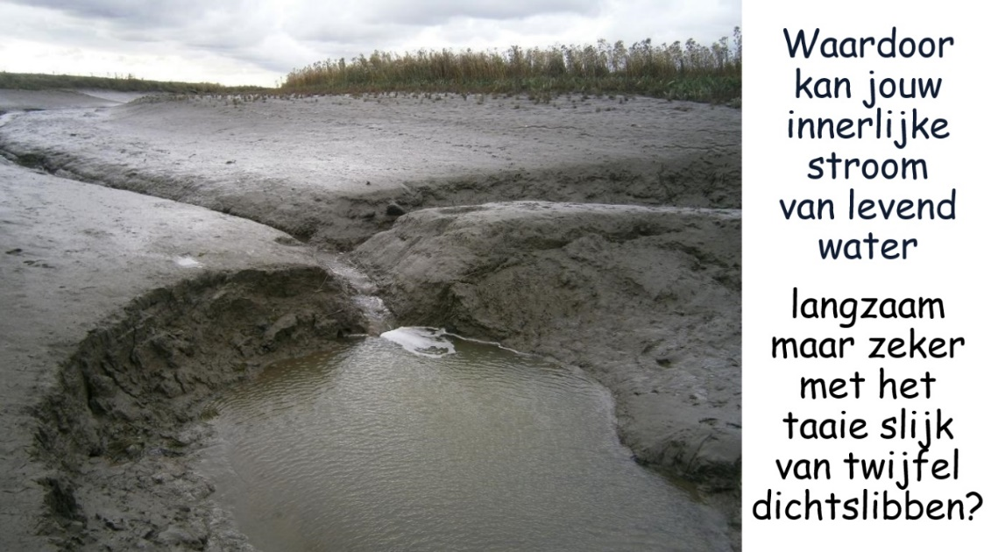

Twijfel kan de doorstroming van jouw geestelijke bron of rivier belemmeren. Door het slijk van de twijfel vervuilt je geestelijk leven. Sommige gelovigen blijven jarenlang aanmodderen in hun geestelijk leven. Ze raken vastgezogen in de blubber van negatieve gedachten van twijfel en ongeloof. Herken je het vanuit je eigen leven?

Twijfel is zonde, want het mist het doel van het geloof.

Je leest erover in Jakobus 1:5-8: En als iemand van u in wijsheid tekortschiet, laat hij die dan vragen aan God, Die aan ieder overvloedig geeft en geen verwijten maakt, en ze zal hem gegeven worden. Maar laat hij er in geloof om vragen en daarbij niet twijfelen. Immers, wie twijfelt, lijkt op een golf van de zee, die door de wind voortgestuwd en op- en neergeworpen wordt. Want zo iemand moet niet denken dat hij iets ontvangen zal van de Heere. Hij is een dubbelhartig man, onstandvastig in al zijn wegen.

In hoeverre heb je last van het slijk van de twijfel? Wat herken je ervan in de volgende zinnen?
- Het overvalt me regelmatig.
- Ik heb er veel mee te strijden.
- Gelukkig heb ik weinig last van twijfel.
- Ik twijfel nogal eens aan mezelf.
- Ik heb mijn twijfels over de weg die God met me houdt.
- Ik word in twijfel gebracht door uitleg over het geloofsleven.
- Ik ga twijfelen door innerlijke tegenstrijdigheden.
- Ik blijf twijfelen door zonden die in mijn leven blijven.
- Door tegenslagen ben ik gaan twijfelen.
- Ik twijfel aan de uitkomst van sommige beloften.
- Ik twijfel regelmatig omdat bepaalde gebeden niet worden verhoord.

Voor een goede doorstroming moet jouw rivier voortdurend worden aangevuld. Stilstaand water betekent dat er kans is op: vervuiling, verontreiniging, verzieking en uitdroging. Door een voortdurende doorstroming wordt het vuil verwijderd en zal de bron niet dichtslibben. Hoe kan de doorstroming weer op gang komen? Is er nog een geopende toegang naar de bronnen van het geloofsleven? Is er gebrek aan vrijmoedigheid? Zitten er taaie, hardnekkige zonden tussen?

Verlang je naar nieuwe, geopende waterbronnen voor de uitgedroogde bedding van je geestelijk leven? De blokkades en belemmeringen zijn er vanuit jouw kant. Verlies bij teleurstellingen niet de moed. Blijf bidden, vertrouwen en hopen! Zoek weer naar aansluiting bij de Levensbron. Bij God is een geopende toegang voor de gelovigen. Open je hart voor de levenwekkende woorden van het Evangelie. Jezus is de Bron van leven voor allen die in Hem geloven.

1 Wat denk je van het nadeel van de twijfel waarover je leest in Jakobus 1:5-9?

2 Hoe kun je worden verlost van het slijk van de twijfel? Kun je vertellen hoe er na twijfel weer doorstroming kwam in jouw geloofsleven?

28 oktober

Dag 301 Stenen in je bron

Welke stenen blokkeren de geestelijke doorstroming in jouw bron? Je geestelijke tegenstander in je en buiten je zal proberen jouw geestelijke bron dicht te stoppen. Zorg ervoor dat er een geopende toegang blijft tot de Levensbron.

Toegewijde gelovigen en evangelisten ontmoeten tegenstand. De duivel is de tegenstander en laat zijn onderdanen stenen gooien naar actieve gelovigen. Negatieve reacties, pijnlijke opmerkingen en roddels kunnen je diep in het hart treffen. De stenen van onkunde vanuit de wereld missen vaak hun doel. Je weet hoe ze daar denken. Ze kunnen met opmerkingen gooien die nergens op slaan en jou dus ook niet treffen. Stenen vanuit de godsdienstige, wettische wereld treffen je veel pijnlijker. De Joden probeerden Jezus te stenigen (Joh. 8:59,10:31). In Handelingen 8:58 zie je dat ze de vrijmoedige getuige Stefanus hebben gestenigd.

Op geestelijke wijze worden er stenen in jouw bron geworpen. Als ze je diep treffen, kunnen ze blijven liggen op de bodem van je hart. Bij herhaling zullen deze stenen de doorstroming in je geestelijk blokkeren. Het kunnen stenen van afwijzing en vernedering zijn. Als je vrijmoedig mocht getuigen van het geloof in Jezus, kunnen zelfs godsdienstige mensen je stenen van onbegrip en afgunst toewerpen.

Sommigen kunnen proberen je onder hun controle te houden en je bang te maken het levend water zo vrijmoedig uit te dragen. Zij gooien stenen van boosheid en angst in jouw rivier. Als jij je dit aantrekt, kunnen deze stenen zich opstapelen in je bron. Boosheid en angst kunnen gekwetste gelovigen geestelijk belasten. Angst en verbittering kunnen je beklemmen en je alle vrijmoedigheid benemen.

Je kunt in moeilijke omstandigheden worden gebracht, waarin je verkeerd reageert en fouten maakt. Mensen kunnen je beschuldigen en belasteren. Stenen van teleurstelling en zelfbeschuldiging kunnen je treffen en je vrijmoedigheid blokkeren.

Let op de volgende teksten uit 1 Petrus 4 over het lijden en de beproevingen van gelovigen. Je leest in de verzen 12-14: Geliefden, laat de hitte van de verdrukking onder u, die tot uw beproeving dient, u niet bevreemden, alsof u iets vreemds overkwam. Maar verblijd u naar de mate waarin u gemeenschap hebt aan het lijden van Christus, opdat u zich ook in de openbaring van Zijn heerlijkheid mag verblijden en verheugen. Als u smaad wordt aangedaan om de Naam van Christus, dan bent u zalig, want de Geest van de heerlijkheid en van God rust op u. Wat hen betreft, wordt Hij wel gelasterd, maar wat u betreft wordt Hij verheerlijkt.

In de verzen 16 en 19 wordt je geadviseerd: Als iemand echter als christen lijdt, laat hij zich daarvoor niet schamen, maar God in dit opzicht verheerlijken. Daarom, laten ook zij die lijden naar de wil van God, hun zielen aan Hem, als de getrouwe Schepper, toevertrouwen in het doen van het goede.

1 Met welke stenen in je geestelijke bron en geloofsbeproevingen heb je te maken gehad? Welke beproevingen vind je pijnlijk en moeilijk te verdragen?

2 Wat leer je van de genoemde teksten uit 1 Petrus 4? Hoe moet je als gelovigen tegenover dit soort lijden en beproevingen staan? Wat denk je van de verzen 16 en 19?

29 oktober

Dag 302 Graaf zoals Izak de oude putten weer op

Er zijn genoeg watervoorraden te vinden uit het christelijk verleden. Het is goed deze toegestopte putten weer op te graven. Je kunt daar water uit putten en moed uit scheppen! Je leest in Genesis 26 dat Izak rijk wordt gezegend door de HEERE (Gen.26:12-14). De Filistijnen kunnen de welvaart van hem niet hebben en stoppen uit jaloersheid de waterputten voor hem dicht. In vers 15 staat: Al de putten die de dienaren van zijn vader Abraham gegraven hadden, stopten de Filistijnen dicht en vulden ze met aarde. Izak groef deze waterputten weer op: En Izak keerde terug en groef de waterputten weer op die zij in de tijd van Abraham gegraven hadden en die de Filistijnen na de dood van Abraham dichtgestopt hadden. Hij gaf ze dezelfde namen als zijn vader ze gegeven had (Gen.26:18).

Izak blijft daarna met zijn dienaren naar water graven. Dit is een voorbeeld om na te volgen. Als je een keer van het heldere water hebt gedronken en de smaak ervan te pakken hebt, zul je naar meer water zoeken. In Genesis 26:29 staat: De dienaren van Izak groeven eens in het dal en vonden daar een put met opborrelend water (a well of running water). Door te zoeken en te graven kun je het levende water vinden! In Genesis 26:23 lees je dat Izak bij Berseba de HEERE een altaar bouwt. Hij zet daar zijn tent op en zijn dienaren graven daar een put. Het Hebreeuwse woord voor ‘graven’ ziet hier op het doorgraven van een rotslaag. De putten die er nu nog in Berseba zijn, gaan door vijf meter rots heen. Het is de moeite waard om het water te bereiken dat van levensbelang is. Je moet er dus wel je best voor doen om een put te graven en open te houden.

Het water kan worden betwist. Boze machten zullen proberen je van het levend water af te houden, zodat je geestelijk leven zal opdrogen. Izak blijft volhouden met zoeken en graven. Zo vindt hij een put waar geen onenigheid over is. Je leest verder in Genesis 26:22: Daarom gaf hij hem de naam Rehoboth, want, zei hij, nu heeft de HEERE ruimte voor ons gemaakt en zullen wij vruchtbaar zijn in dit land. Samen met andere gelovigen wens ik je een put Rehoboth toe… en wij zullen vruchtbaar zijn in dit land!

1 Waarom is het goed de geestelijke bronnen uit het verleden te raadplegen? Heb je moed kunnen scheppen uit wat je voorgeslacht je heeft doorgegeven? Wat denk je van de gebeden en geestelijke ervaringen van je (groot)ouders?

2 Wat denk je van de moeite en het doorzettingsvermogen van Izak? Wat heb jij ervoor over (gehad) om het levende water te vinden? Waarom is het de moeite waard?

30 oktober

Dag 303 Wat belemmert een goede doorstroming?

Door zonden kan jouw hart worden verontreinigd. Jouw geestelijk leven kan zelfs gaan uitdrogen. Je kunt droefgeestig en depressief worden. Je herkent je in Psalm 51. Dit kan de gelovigen overkomen. In Psalm 32:4 geeft David aan dat door zijn zonde zijn levensvocht verandert in een zomerse droogte.

Gelukkig komt er bij David na schuldbelijdenis weer doorstroming. Daarna kan hij weer een getuige zijn van een barmhartig God. In Psalm 51:12-15 bidt en verklaart hij: Schep mij een rein hart, o God, en vernieuw in mijn binnenste een standvastige geest. Verwerp mij niet van voor Uw aangezicht en neem Uw Heilige Geest niet van mij weg. Geef mij de vreugde over Uw heil terug, ondersteun mij met een geest van vrijmoedigheid. Dan zal ik de overtreders Uw wegen leren en zondaars zullen zich tot U bekeren.

David kan na vergeving, vernieuwing en doorstroming weer een vrijmoedige getuige worden. De Heilige Geest kan je weer nieuwe vrijmoedigheid geven. Stromen van levend water zijn er door het werk van de Heilige Geest (Joh.7:38-39).

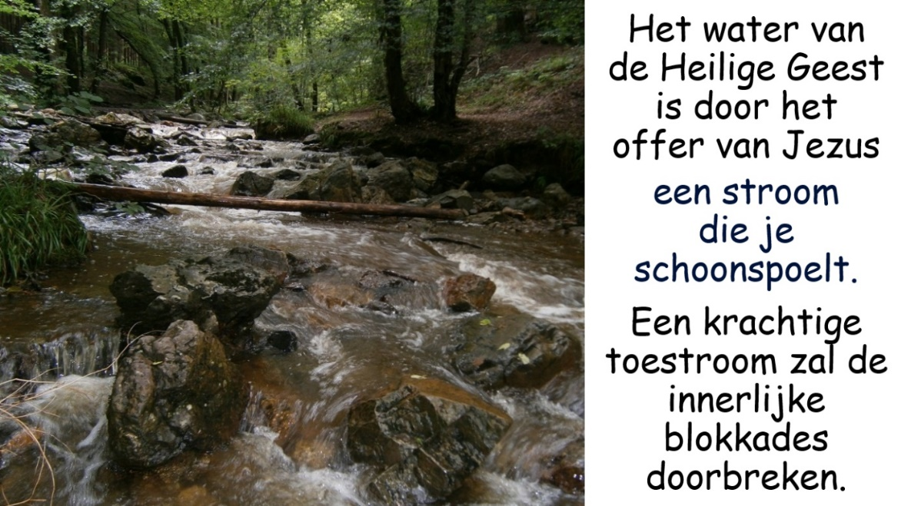

Vrijmoedigheid geeft nieuwe, krachtige doorstroming in jouw bron en spoelt de angst weg. Door angst verloochent Petrus Zijn Meester. Door de uitstorting van de Heilige Geest krijgt hij bijzondere vrijmoedigheid en wordt hij een krachtige bron van levend water. De sterke doorstroming van de liefde van Jezus lost het vuil op en spoelt de belemmeringen weg.

Word vervuld met de Geest

Lees Efeze 5:14-21. Je hebt de vervulling met de Heilige Geest nodig! In Efeze 5:18 word je opgeroepen: Word vervuld met de Geest. In het Grieks is de werkwoordsvorm passief en praesens. Dit betekent dat ‘vervuld worden’ om een daad van God gaat, maar dat het voor de gelovigen ook een blijvende opdracht is voortdurend vervuld te worden. Je hebt geestelijk een voortdurende opwekking nodig! Hoe word je vervuld met de Geest?

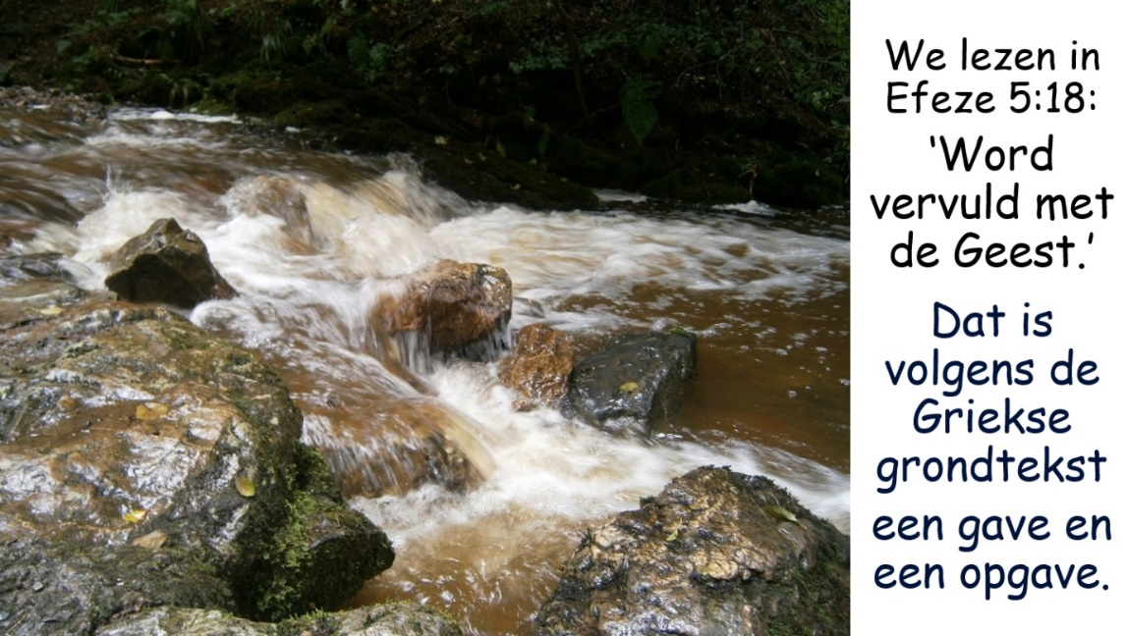

1 Waardoor kan de doorstroming bij jou worden belemmerd? Is dat vaak gebeurd?

2 Waarom heb je een voortdurende, geestelijke vervulling nodig. Hoe kun je worden vervuld met de Geest, zoals je leest in Efeze 5:18? Wat heb je ervan ervaren?

31 oktober

Dag 304 Hoe is het met je hart gesteld?

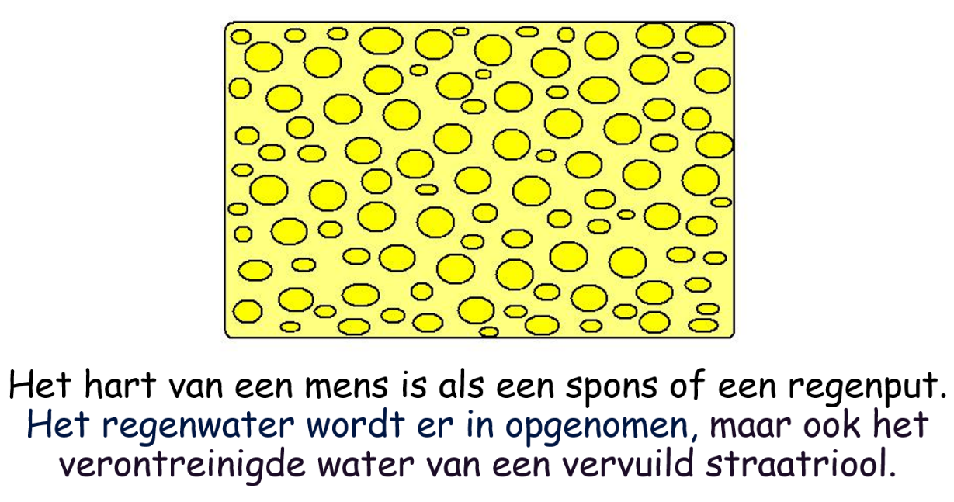

Laat de bron van je hart reinigen

Als je te maken hebt met kwade infiltratie in je gedachten en gevoelens, behoort er een bodemonderzoek te komen in de bron van je hart. Je leest in Mattheüs 15:19 en 20, dat uit het hart kwaadaardige overwegingen voortkomen, die de mens verontreinigen.
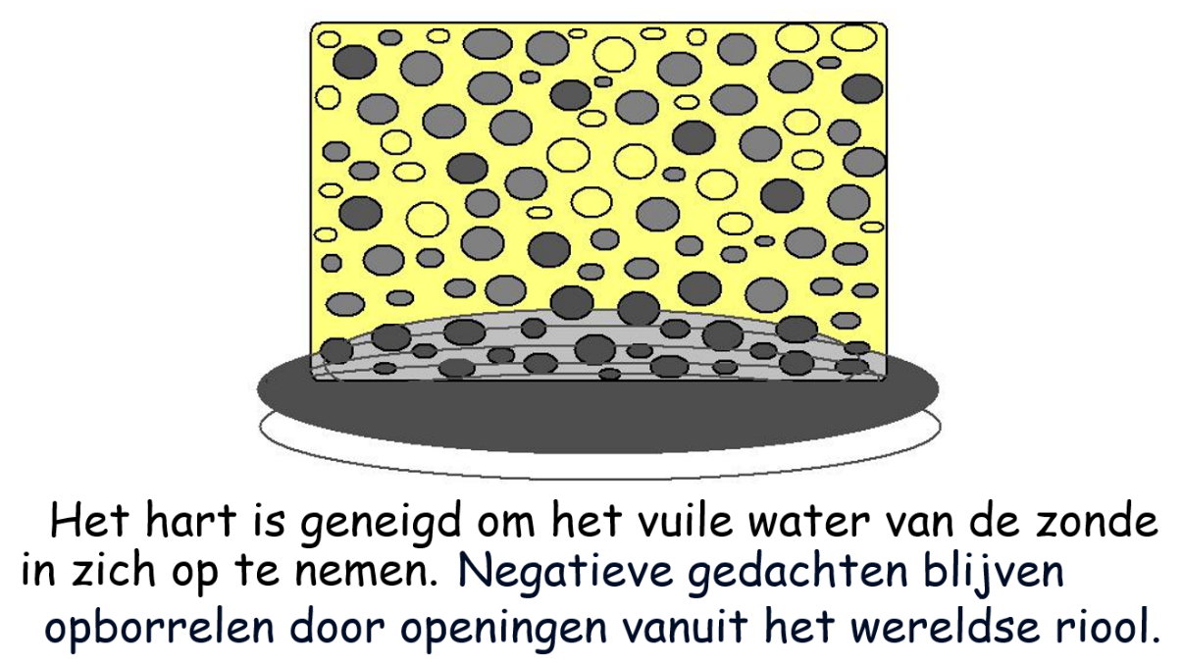

Is je hart als een lekkende, vervuilde regenput?

Een beetje geestelijk vergif verziekt je regenput of waterbron. Houd de bron van je geestelijk leven daarom zuiver! Pas op voor wereldse invloeden. De sluizen naar de wereld moeten worden gesloten en bewaakt. Als je toegeeft aan de verleidingen, zullen deze sluizen zich steeds meer openen en gaat het van kwaad tot erger.

Vroeger haalden veel mensen hun drinkwater uit een regenput bij hun huis. Zo’n regenput mag natuurlijk niet vervuild raken. Dit kan gebeuren door een lek, waardoor modder of vervuiling vanuit een riool binnenkomt. Wat moet er gebeuren? Eerst moet men de put leegmaken. Daarna moet het lek worden gedicht en vervolgens moet de put goed worden gereinigd. Het regenwater uit de hemel vult ten slotte weer zo’n herstelde en gereinigde put. Dit moet ook gebeuren in je hart, als je nog een lek naar de wereld hebt. Zolang je het vervuilende zondewater nog graag binnenlaat, kan in je hart het hemelwater niet zuiver worden bewaard.

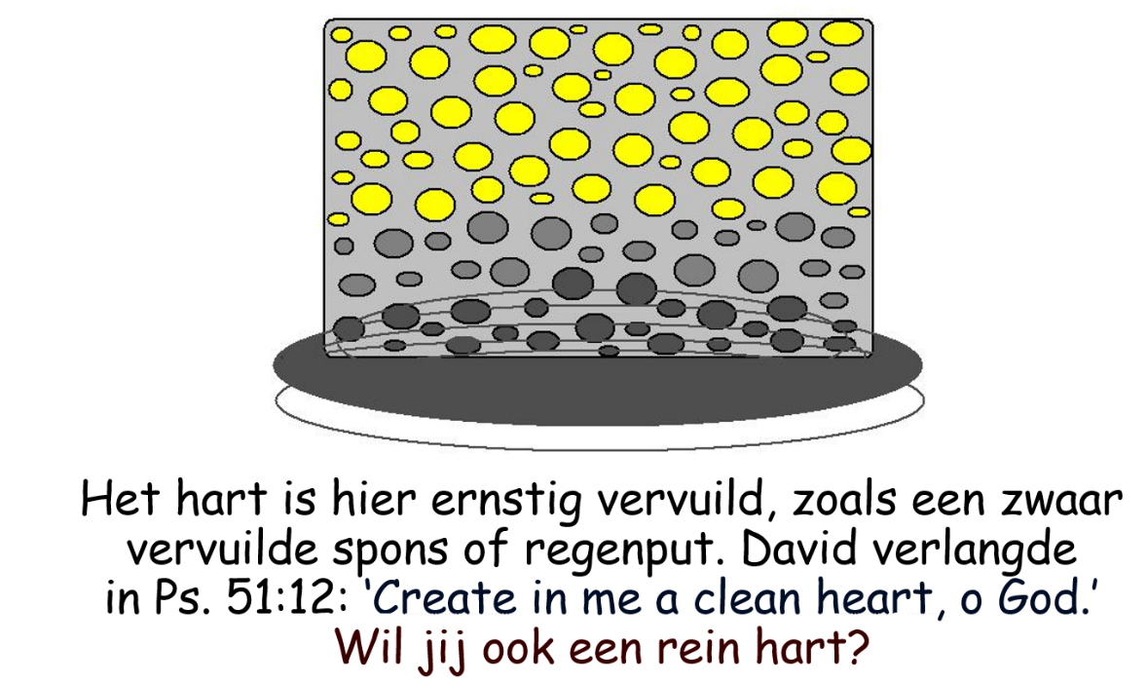

1 Vervuilt je hart door de openingen naar het riool van de zonde? Het gaat vaak van kwaad tot erger. Het kan je overweldigen. Je kunt een slaaf van de zonde worden, verslaafd raken. Het vuil kan de overhand krijgen. Is er nog een omkeer en oplossing mogelijk? Sta je machteloos? Spreekt je geweten nog?

2 Wil je een rein hart?

Hoe is dat gegaan bij David, zoals je dat leest in de Psalmen 51 en 32?

1 november

Dag 305 Reiniging door het bloed van Jezus

Vanuit een slecht geweten en kwade, vervuilende gedachten komen schuldgevoelens, schaamte, angst en boosheid voort. Daarom behoort je geweten te worden gereinigd, terwijl de kwade lekken van smerige gedachten moeten worden gedicht.

Je hart kan gereinigd worden van een slecht geweten, terwijl je gewassen bent met rein water. Je leest in Hebreeën 10:22 hoe je in het heiligdom door het bloed van Jezus kunt ingaan, als je daartoe wordt opgeroepen: Laten wij dan toegaan met een waarachtig hart, in volle zekerheid van het geloof, nu ons hart gereinigd is van een slecht geweten en ons lichaam gewassen is met rein water.

Je wordt aangemoedigd in 1 Johannes 1:9: Als wij onze zonden belijden: Hij is getrouw en rechtvaardig om ons de zonden te vergeven en ons te reinigen van alle ongerechtigheid. Johannes de Doper doopt met water en heeft gewezen op Jezus bij de Jordaan, als hij Hem ziet. Hij zegt van Hem in Johannes 1:29: Zie het Lam van God, dat de zonde van de wereld wegneemt! Heb je op Jezus gezien voor redding, vergeving van zonden en reiniging? Is je hart gereinigd door het bloed van Jezus Christus?
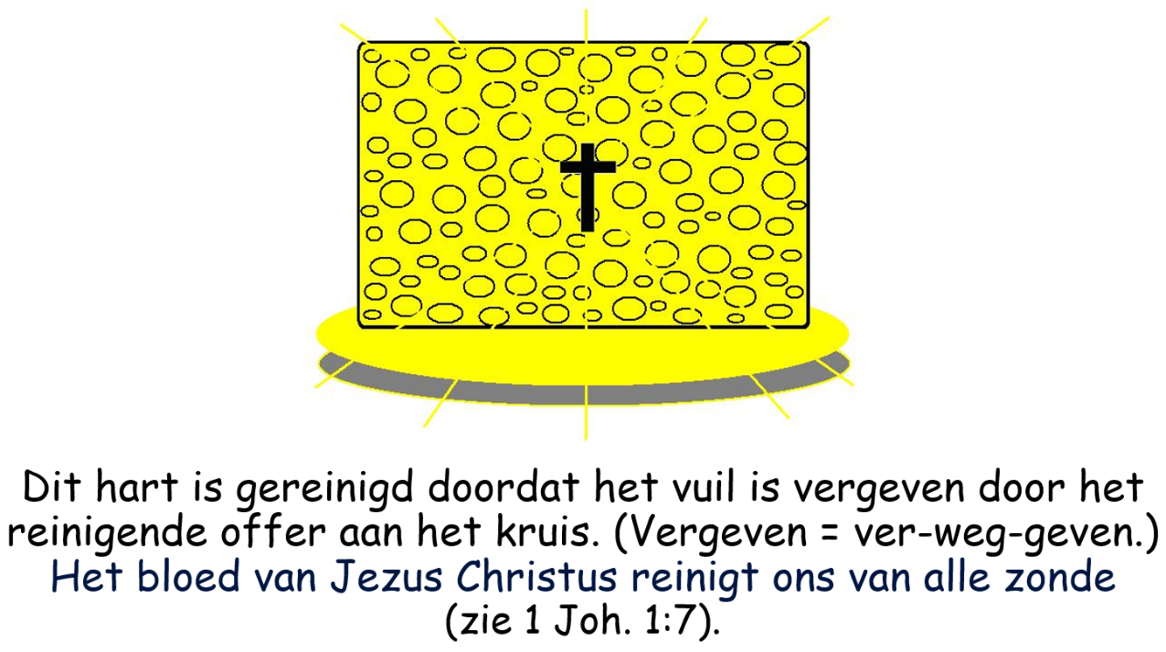

Door Jezus en de Heilige Geest kun je het heldere hemelwater in je hart ontvangen en het als in een schone en veilige regenput rein en helder bewaren. Daar word je blij en gelukkig van. De angst voor vervuiling verdwijnt uit je leven, terwijl je je niet meer hoeft te schamen. Je gereinigde hart wordt een overstromende bron.

Je krijgt vrijmoedigheid en iedereen mag bij je binnenkijken in de schone waterput van je hart. Deze wordt als een heldere bron, die ook gaat overstromen van liefde naar anderen toe. Je ziet dat in het leven van de Samaritaanse vrouw door haar ontmoeting met Jezus. Daarom: ontmoet Jezus bij de bron en leef als een gereinigd gelovige, met een clean heart.

1 Hoe word je hart van zondige verlangens, schuldgevoelens, schaamte, angst en boosheid gereinigd?

2 Wat ontvang je door deze reiniging?

2 november

Dag 306 Stromen van zegen reinigen je leven

Het water van je natuurlijke, oude leven is vervuild door zonden, afvalwater, verborgen ziektekiemen, beschadigde resten van oud zeer, afkalvende normen en waarden en oeverloze woorden van ongeloof. De oude rivier van je leven wordt gevoed door vervuilde bronnen, vanuit woeste, onherbergzame gebieden, met kaalslag en roofbouw.

Het vuile water van de wereld zal je zicht op Jezus vertroebelen. Toegelaten zonden maken scheiding tussen jou en een heilig God. Zonden onteren God en hebben Jezus aan het kruis genageld. Hoe kun je nog in zonden leven? Door een schuldig geweten verlies jij je vrijmoedigheid. Je behoort je dankbaar en radicaal toe te wijden aan Jezus. Hij heeft je door Zijn bloed gereinigd. Een gereinigde bron kan geen vuil verdragen. Kom tot Jezus voor vergeving en reiniging!
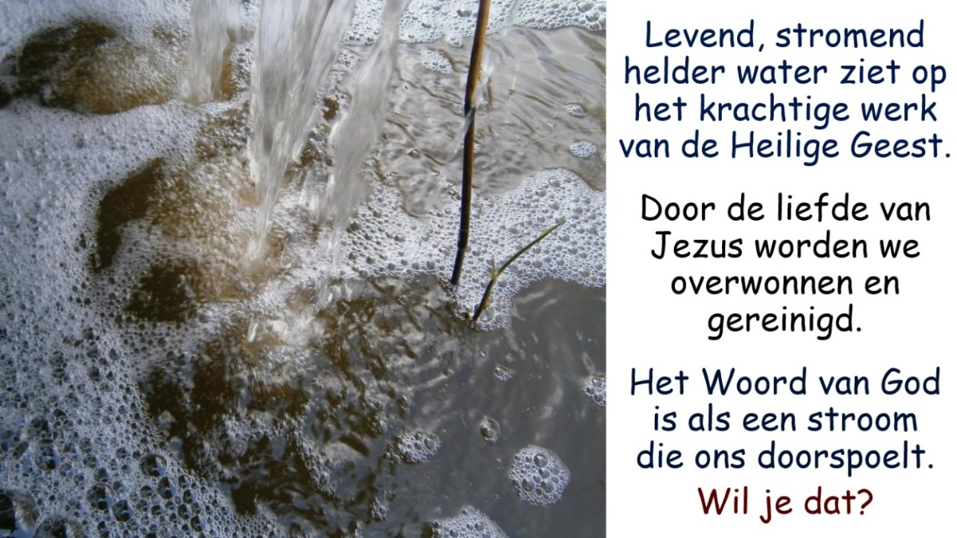

Kom tot de stroom van Gods genade!

Laat je reinigen in de rivier van genade. Door het offer van Jezus is er een geopende toegang gekomen tot de troon van de genade. Kom met vrijmoedigheid met een waarachtig en gereinigd hart in het geopende heiligdom (Hebr.10:19-23).

Een rivier vol van vrede spoelt je oude leven schoon. De nieuwe rivier van levend water komt tot je door de liefde en genade van God, vanuit het Evangelie van Jezus Christus. De Heilige Geest laat het in je stromen.

Ben je geestelijk verfrist en verzadigd door de stromen van levend water? Het kan zijn dat je meerdere malen van het levende water hebt geproefd, dat uit de rivier voor je is meegenomen. Dit moet je uitnodigen naar de rivier zelf te gaan, waar je overvloedig kunt blijven drinken. Kom tot een voortdurende overgave en verfrissing met het volgende lied ‘De rivier’ van Brain Doerksen. De vertaling is van Maarten Wassink.

Al mijn zonden, al mijn zorgen, neem ik mee naar de rivier.
Heer, vergeef mij en genees mij.
Vader, kom, ontmoet mij hier.

Want dit water brengt nieuw leven en verfrist mij elke dag.
‘t Is een stroom van uw genade, waar ‘k U steeds ontmoeten mag.

Refrein:

Heere Jezus, neem mijn leven, ik leg alles voor u neer.
Leid mij steeds weer naar het water,
‘k wil U daar ontmoeten, Heer.

Kom ontvang een heel nieuw leven, kom en stap in de rivier.
Jezus roept je, Hij verwacht je
en Hij zegt: Ontmoet Mij hier.

Refrein:

Leid mij steeds weer naar het water;
‘k wil U daar ontmoeten, Heer.

1 Wat heeft jouw leven verontreinigd?

Hoe kan je hart worden gereinigd door het Woord van God?

2 Is het lied ‘De rivier’ jou ook uit het hart gegrepen?

Weet je wat het is Jezus bij deze rivier van levend water te ontmoeten?

3 november

Dag 307 Wil je Jezus volgen, zoals Petrus?

Het gaat in de komende dagen in dit dagboek over Jezus, Petrus en jij. Wat kun je leren van het geloofsleven van Petrus? Hoe kan het zo misgaan met zijn geloof? Hij heeft Jezus als de Christus beleden, maar de steenrots Petrus is ook een struikelblok voor Jezus. Hij heeft Hem zelfs verloochend. Hij moet zich blijven houden aan de roeping en beloften van zijn Meester. Simon Petrus is de volgeling die Jezus niet meer kan volgen. Maar als Petrus Jezus loslaat, houdt Jezus hem vast.

Wat verhindert de vurige Petrus om Jezus standvastig te volgen?

- Soms begrijpt hij Jezus niet.
- Hij heeft verkeerde Joodse inzichten en loopt vooruit.
- Hij wil Jezus de weg wijzen en beschermen.
- Hij kan gelovig, ijverig, dapper en overmoedig zijn,

maar ook teleurgesteld en bang.
- Uit angst verloochent hij Jezus.

Toch heeft God juist Petrus willen gebruiken als de opwekkingsprediker en grondlegger van de eerste christengemeente in Jeruzalem. Hij komt tot berouw, tot inkeer en wordt door Jezus gesteld in het ambt van herder en leraar. Vanaf de pinksterdag spreekt hij door de vervulling met de Heilige Geest voor duizenden Joden, die massaal tot bekering komen. Waarom wil God juist de falende discipel en visser Simon Petrus gebruiken om de visser van veel mensen te worden?

Je ziet bij pasbekeerde, vurige gelovigen het gevaar van inzinken. Het eerste liefdesvuur kan verflauwen. Er kunnen ook andere oorzaken zijn waardoor je Jezus niet meer kunt volgen. Je kunt te veel je eigen inzichten volgen of je laten leiden door emoties. Je ziet dat in het leven van Petrus. Je hebt steeds weer opnieuw bekering nodig. Je hebt bevrijding nodig bij innerlijke blokkeringen. Geestelijke groei is daarbij van groot belang. Petrus roept daar zelf toe op in 1 Petrus 3:17: Maar groei in de genade en kennis van onze Heere en Zaligmaker Jezus Christus.

1 Hoe volgt Petrus zijn Meester? Wat herken je en wat kun je ervan leren?

2 Kun jij als volgeling Jezus niet meer volgen, als je het niet meer begrijpt? Weet je dat Jezus je vasthoudt, als jij loslaat?

4 november

Dag 308 Wil je een visser van mensen worden?

Petrus is, samen met zijn broer Andreas, één van de eerste leerlingen die door Jezus wordt geroepen. Hij is op dat moment aan het vissen, maar laat zijn boot en netten meteen achter en gaat achter Jezus aan. Je leest erover in Mattheüs 4:18-20: En Jezus liep langs de zee van Galilea en zag twee broers, namelijk Simon, die Petrus genoemd wordt, en zijn broer Andreas, het net in de zee werpen, want zij waren vissers. En Hij zei tegen hen: Kom achter Mij aan, en Ik zal u vissers van mensen maken. Zij lieten meteen de netten achter en volgden Hem.

Een gelovige is geroepen anderen tot Jezus te leiden. Zo doen de eerste discipelen dat na hun roeping. Jezus roept jou ook tot bekering, om Hem gelovig te volgen op Zijn weg. Hoe reageer je op Zijn roeping?

Hoe kun je van een falende gelovige een vurige visser van mensen worden? Wat zal de vergevende liefde van Jezus met je doen? Wat zal de geestelijke vervulling door de Heilige Geest in je uitwerken? Leer dat van Petrus, die Jezus door de genade van God uiteindelijk toch volgt in Zijn overwinning! Door de overwinnende liefde van Jezus word je ook een visser van mensen.

Simon Petrus stelt voor in Johannes 21:3, na de opstanding van Jezus: Ik ga vissen. De discipelen reageren: Wij gaan met u mee. Wil je meegaan om te vissen, maar dan in de dienst van God? Vers 3 eindigt met de woorden: En in die nacht vingen zij niets. Je leert in deze geschiedenis dat er zonder Jezus niets wordt gevangen in Zijn dienst. Als je in de nacht van je leven niets vangt, gooi het over een andere boeg: werp het net van het geloof uit op het woord van Jezus!

1 Weet je je geroepen een visser van mensen te worden? Hoe kun je dat weten?

2 Waarom is het moeilijk om zó te vissen dat je ook wat vangt in de oogst van Jezus Christus? Hoe kun je het over een andere boeg gooien?

5 november

Dag 309 Ben je een Simon en een Petrus?

Petrus komt menselijk over. Hij reageert direct en impulsief, vanuit zijn gevoel en liefde tot zijn Meester. Hij is een haantje de voorste. Maar als de haan kraait, huilt hij bitter (Luk.22:62). Petrus komt wel overmoedig over, maar kan ook snel ontmoedigd raken. Jezus lijdt en strijdt alleen om falende gelovigen te redden. Wat denk je van de opzoekende liefde van Jezus, hoe Hij Petrus en de andere volgelingen opzoekt en blijft onderwijzen?

Simon Petrus heeft zoals de andere discipelen te maken met het Joodse religieuze denken (als Simon), waarbij de wet een hoofdrol speelt. Je moet daarbij je best doen. Daarbij wordt de beloofde Messias gezien als een aards koning, die op de troon van David in Jeruzalem de vijand zal verdrijven. Petrus wil met andere volgelingen Jezus op de troon hebben en niet aan het kruis.

Simon Petrus wil Jezus oprecht volgen, maar raakt ook verstrikt in de netten van zijn oude leven, karakter en Joodse denken als Simon. Toch heeft de naam Simon de mooie, bemoedigende betekenis ‘God verhoort’. Het is opmerkelijk dat Jezus Zijn leerling en volgeling Petrus op cruciale momenten, zoals bij zijn roeping en herstel, aanspreekt met zijn eigen naam Simon, ook als hij Hem belijdt als de Christus.

Jezus geeft hem bij zijn roeping de naam Petrus: Het Griekse Petros betekent ‘rots(steen)’. Uit de belijdenis van Petrus dat Jezus de Christus, de beloofde Messias is, blijkt dat Petrus een oprecht kind van God is en geïnspireerd wordt door de Heilige Geest. Hij belijdt in Mattheüs 16:16: U bent de Christus, de Zoon van de levende God. Jezus reageert op zijn belijdenis in Mattheüs 16:17: En Ik zeg u ook dat u Petrus bent, en op deze petra zal Ik Mijn gemeente bouwen. Het gaat bij petra over zijn belijdenis. Petrus staat Jezus echter ook in de weg (Matth.16:13-23). De rots is dan een struikelblok.

Daarna volgt er nog een belijdenis van Petrus, als het geloof van de toehoorder door Jezus wordt beproefd en getest. Velen willen Jezus daarbij niet meer volgen. Je leest verder in Johannes 6:67-69: Jezus dan zei tegen de twaalf: Wilt u ook niet weggaan? Simon Petrus dan antwoordde Hem: Heere, naar wie zullen wij heen gaan? U hebt woorden van eeuwig leven. En wij hebben geloofd en erkend dat U de Christus bent, de Zoon van de levende God.

Na de hemelvaart van Jezus blijft Petrus een belangrijk figuur. Je leest in de Handelingen hoe juist Petrus op een bijzondere wijze is gebruikt door God in de uitbreiding van Zijn Koninkrijk en in de oogst van Jezus Christus. Paulus noemt Petrus één van de leiders van de kerk in Jeruzalem en de apostel voor de Joden (Gal.2). Zijn brieven spreken boekdelen, zijn wijs, pastoraal en aanmoedigend. Hij kent vanuit de persoonlijke ervaring schuld, vernedering, vergeving, herstel en verhoging in de dienst van God.

1 Herken je als volgeling van Jezus een wettisch persoon in je, met religieuze inzichten? Hoe kun je als gelovige een struikelblok zijn?

2 Jezus beproeft Zijn discipelen in Johannes 6:67, als Hij vraagt: Wilt u ook niet weggaan? Hoe reageer jij op deze vraag van Jezus als je Zijn weg met je niet begrijpt?

6 november

Dag 310 Lopen op het water en zien op Jezus

Petrus heeft een vurige liefde voor en een actief geloof in Jezus. Als Jezus wandelt op de zee, Zich bekendmaakt en de angst van de discipelen wegneemt, vraagt Petrus Hem (Matth.14:28): Heere, als U het bent, geef mij dan bevel over het water naar U toe te komen. Je leest verder in vers 29: Jezus zei: Kom! En Petrus klom uit het schip en liep op het water om bij Jezus te komen. In Mattheüs 14:30-31 gaat het verder: Maar toen hij op de sterke wind lette, werd hij bevreesd, en toen hij begon te zinken, riep hij: Heere, red mij! Jezus stak meteen Zijn hand uit, greep hem vast en zei tegen hem: Kleingelovige, waarom hebt u getwijfeld?

Je kunt je afvragen of de discipelen die in de boot bleven, er beter vanaf komen. Zij hebben de overmoedige Petrus misschien wel in hun hart veroordeeld. Zij blijven in de veilige boot en nemen het zekere voor het onzekere. Als je in de boot blijft, kun je geen misstappen maken. Blijf je ook liever in je comfortzone? Is dat een daad van geloof? Is daar geestelijk iets te ervaren? Je kunt vanuit het kerkschip anderen bekritiseren. De beste stuurlui lopen niet op het water. Zal iemand die niets waagt in het geloof, er iets bij winnen?

Ik denk dat Petrus er nog het beste vanaf komt. Hij heeft op Jezus gezien en loopt op het water. Als hij op de omstandigheden ziet, begint hij te zinken. Op zijn roepen steekt Jezus meteen Zijn reddende hand uit. Wie van de andere discipelen heeft deze geweldige ervaring met Jezus gehad? Wil je ook een ervaring met Jezus? Ontdek wanneer je kunt uitstappen in het geloof en wanneer je mag komen. Kom uit je comfortzone en waag een stap in het geloof.

Het gelovig lopen op het water komt naar voren in de tekst van Opwekking 789. Het lied van Oceans is vertaald door Tanja Lagerström.

U leert me lopen op het water, de oceaan is weids en diep.
U vraagt me alles los te laten, daar vind ik U en ik twijfel niet.

Refrein:

En als de golven overslaan, dan blijf ik hopen op uw Naam.
Mijn ziel vindt rust, want in de storm bent U dichtbij.
Ik ben van U en U van mij.

De diepste zee is vol genade. Uw sterke hand, die houdt mij vast.
En als mijn voeten zouden falen,
dan faalt U niet, want uw trouw houdt stand.

Geest van God, leer mij te gaan over de golven,
in vertrouwen U te volgen, te gaan waar U mij heen leidt.
Leid me verder dan mijn voeten kunnen dragen.
Ik vertrouw op uw genade, want ik ben in uw nabijheid.

1 Hoe kun je uit je comfortzone komen en in het geloof uitstappen richting Jezus? Weet je het uit ervaring? Is het een geestelijke verrijking?

2 Wat spreekt je aan in het lied ‘Lopen op het water’? Hoe kan God je verder leiden dan je voeten je kunnen dragen?

7 november

Dag 311 Blijven zien op Jezus alleen

Petrus heeft de heerlijkheid van Jezus mogen zien op de berg der verheerlijking. Uit de wolk komt een stem, die zegt: Dit is Mijn geliefde Zoon, luister naar Hem! Dan zien zij niemand meer bij zich dan Jezus alleen. Je leest erover in Markus 9:2-4 en Markus 9:7-8. In 2 Petrus 1:17 geeft Petrus aan wat hij hoort: Dit is Mijn geliefde Zoon, in wie Ik Mijn welbehagen heb.

Hoe kan het na al de bijzondere openbaringen van de heerlijkheid van God en wonderen van Jezus nog zo misgaan met het geloof van Petrus? Is hij te ondoordacht impulsief en te emotioneel ingesteld? Moet hij worden afgeremd in zijn voorop willen gaan en in zijn ijver voor Jezus? Is het jeugdige vurigheid met te weinig levenservaring en geloofsbeproevingen? Je ziet het terugkomen in de levens van heel wat gelovigen, die uiteindelijk door de leiding van God veel hebben mogen betekenen in de dienst van Zijn Koninkrijk.

Hoe kom je tot geloofsovergave?

Je kunt van Petrus leren de valkuilen van het vroege enthousiasme te ontwijken. De jeugdige ijver is wel goed, maar de geestelijke groei is ook nodig om een volwassen gelovige te kunnen zijn in de dienst van God. Petrus loopt niet alleen voorop als het goed gaat, hij heeft ook snel verkeerde gedachten over de weg die Jezus moet gaan om de zonden te kunnen vergeven en verloren mensen te redden. Hij wil Jezus wel kronen, maar ziet niet in dat daartoe eerst het kruis nodig is.

Petrus had zijn belijdenis uit Mattheüs 16:16 vast moeten houden: U bent de Christus, de Zoon van de levende God. Hij had moeten blijven doen wat hij God de Vader hoorde zeggen over Jezus op de berg van de verheerlijking, wat je leest in Markus 9:7: Dit is Mijn geliefde Zoon, luister naar Hem! Als je in de dienst van God voorspoedig wilt zijn, behoor je Jezus te belijden, naar Hem te luisteren en Hem te volgen.

De overgave van onze eigen wil, zin en oude inzichten is meestal heel moeilijk. Kun jij je op alle fronten uitleveren aan God? Ook Petrus moet zijn eigen leven verliezen omwille van Jezus. Het is voor een gelovige nodig door zelfovergave het oude leven te verliezen, om het ware leven in Jezus te vinden. Jezus leert dat Zijn discipelen na Zijn bestraffing van Petrus in Mattheüs 16:23.

Hij geeft aan in Mattheüs 16:24-25: Als iemand achter Mij wil komen, moet hij zichzelf verloochenen, zijn kruis opnemen en Mij volgen. Want wie zijn leven zal willen behouden, die zal het verliezen; maar wie zijn leven zal verliezen om Mij, die zal het vinden.

Voor ‘leven’ staat in het Grieks: ‘psuche’, dat is ‘ziel’. Dat gaat dus over de uitingen van je psyche, emoties, eigen zin en wil. Er staat in een Engelse vertaling: Whoever cares for his own safety is lost; but if a man will let himself be lost for My sake, he will find his own true self.

Je kunt vers 25 als volgt vertalen: Wie bezorgd is voor zijn eigen veiligheid is verloren, maar als iemand zichzelf laat verliezen voor de zaak van Jezus, die zal zijn eigen ware zelf vinden. Je ontdekt wie je bent in Jezus. Je vindt jouw ik zoals God die wil hebben. Je weet jezelf het eigendom van Jezus Christus, naar je geest, ziel en lichaam.

1 Ben je bereid je eigen zin, eigen wil, inzichten, belangen en ambities aan God over te geven. Wil je je eigen ik op het altaar van de geloofsovergave leggen?

2 Waarom is het zien op Jezus alleen en het luisteren naar Hem zo belangrijk? Hoe kun je daardoor je identiteit in Hem vinden en de gelukkige persoon worden die God bedoeld heeft?

8 november

Dag 312 Overmoedig en ontmoedigd

Petrus komt wel overmoedig over, maar kan ook snel ontmoedigd raken. De overmoed van Petrus is uiteindelijk gelukkig veranderd in geloofsmoed. Herken je het? Je leert Petrus in de Bijbel kennen in zijn sterke en zwakke kanten. Je ziet hem in zijn schuld, ontreddering en berouw. Je ziet daartegenover de opzoekende liefde van Jezus en hoe hij hersteld wordt in de dienst van God. Dat is bemoedigend voor je.

In de Bijbel lees je over de lessen van Jezus voor Zijn discipelen. Hij heeft ze voorbereid, zoals je dat leest in Markus 14:27-28: En Jezus zei tegen hen: U zult in deze nacht allen aanstoot aan Mij nemen, want er is geschreven: Ik zal de Herder slaan en de schapen zullen uiteengedreven worden. Maar nadat Ik opgewekt zal zijn, zal Ik u voorgaan naar Galilea.

Let op de volgende woorden van Petrus, Jezus en de andere discipelen in Markus 14:29-31: Petrus zei tegen Hem: Ook al zullen allen aanstoot aan U nemen, ik echter niet. En Jezus zei tegen hem: Voorwaar, Ik zeg u dat u vandaag, in deze nacht, voordat de haan twee keer gekraaid zal hebben, Mij driemaal zult verloochenen. Maar hij zei nog krachtiger: Al moest ik met U sterven, ik zal U beslist niet verloochenen! En evenzo spraken zij ook allen.

In de geestelijke strijd en het lijden van Jezus in de hof kan ook Petrus de test niet doorstaan om met zijn Meester te waken. Als het erop aankomt, blijkt zijn vlees te zwak en valt ook Petrus in slaap. De geschiedenis wordt beschreven in Markus 14:32-42. Omdat Markus later met Petrus optrekt, kun je aannemen dat hij het van Petrus zelf heeft gehoord.

Als het erop aankomt, kunnen de discipelen niet met Jezus waken en niet voor Hem strijden. Hij heeft het verlossende werk alleen gedaan. Dat is de kern van het Evangelie. Jezus is een volkomen Zaligmaker. Onze werken om te helpen schieten te kort. Hij heeft alles voor ons geleden. Hij heeft ook voor Zijn ontrouwe volgelingen gebeden.

Bij de gevangenneming van Jezus in de hof wil Petrus zijn Meester nog verdedigen. Maar hij staat daarmee het werk van zijn Heiland in de weg. Jezus zegt tegen de soldaten en dienaars dat Hij Jezus de Nazarener is. Zij deinzen terug en vallen op de grond. Jezus toont daarbij Zijn macht.

Hij geeft zich echter vrijwillig aan hen over. Hij beschermt daarbij zijn discipelen, als Hij zegt in Johannes 18:7: Als u dan Mij zoekt, laat dezen weggaan. Daarmee geeft Hij ook aan dat Hij het verlossend werk alleen zal verrichten.

Toch zie je dat de fanatieke Petrus met zijn zwaard Jezus nog een handje wil helpen. Je leest in Johannes 18:10: Simon Petrus dan, die een zwaard had, trok dat, trof de dienaar van de hogepriester en sloeg zijn rechteroor af. En de naam van de dienaar was Malchus. Het scherpe antwoord van Jezus had Petrus toen toch wel moeten treffen, als je leest in vers 11: Steek uw zwaard in de schede. De drinkbeker die de Vader Mij gegeven heeft, zal Ik die niet drinken?

1 Ken je het verschil tussen overmoed en geloofsmoed? Waarom kun je door overmoedigheid ontmoedigd raken?

Ken je bemoedigingen vanuit het Woord van God?

2 Heeft het zin om God een handje te helpen als het gaat om de redding van je ziel? Petrus wil zó zijn best doen voor Jezus, waarom gaat het dan juist mis? Herken je het?

9 november

Dag 313 De verloochening van Petrus

Je ziet in Lukas 22:31-34 de waarschuwingen en voorzegging van Jezus en de overmoed van Petrus: En de Heere zei: Simon, Simon, zie, de satan heeft u allen opgeëist om te ziften als de tarwe. Maar Ik heb voor u gebeden dat uw geloof niet ophoudt. En u, als u eens tot inkeer gekomen bent, versterk dan uw broeders. En hij zei tegen Hem: Heere, met U ben ik bereid om zelfs de gevangenis en de dood in te gaan. Maar Hij zei: Ik zeg u, Petrus, de haan zal vandaag beslist niet kraaien, voordat u driemaal geloochend zult hebben dat u Mij kent.

De ontmoedigde, ontredderde en terneergeslagen Petrus kan alleen nog maar op afstand aanzien wat er met Jezus gebeurt. Hij heeft zijn Meester toen zelfs verloochend (Luk.22:54-62). Een dienstmeisje ziet hem bij het huis van de hogepriester bij het vuur zitten en zegt: Ook u was bij Jezus de Nazarener (Mark.14:67). Maar hij verloochent Hem en zegt: Vrouw, ik ken Hem niet (Luk. 22:57). Bij het voorportaal hoort hij dat de haan kraait. Als het dienstmeisje en anderen opnieuw aangeven dat hij één van hen is die bij Jezus zijn, ontkent Petrus het nog tweemaal. Je leest dat in Markus 14:71 dat hij zichzelf zelfs begint te vervloeken en te zweren, met de verloochening: Ik ken deze Mens niet over Wie u spreekt. Je leest in Lukas 22:61-62: En onmiddellijk, terwijl hij nog sprak, kraaide de haan. En de Heere keerde Zich om en keek Petrus aan. En Petrus herinnerde zich het woord van de Heere, hoe Hij tegen hem gezegd had: Voordat de haan gekraaid zal hebben, zult u Mij driemaal verloochend hebben. En Petrus ging naar buiten en huilde bitter.

Petrus neemt door zijn verloochening afstand van zijn leermeester. Gelukkig doet Jezus geen afstand van Zijn ontrouwe discipel. Hij kijkt Petrus na zijn verloochening aan. In de Bijbel en kerkgeschiedenis zie je meerdere malen hoe vurige en toegewijde gelovigen in zonde vallen of een terugval krijgen. Gelukkig lees je daarbij ook van hun herstel door de genade van God. Je ziet het bij David en Petrus. Ze hebben de nodige lessen geleerd. Ernstige zonden, zoals overspel en het verloochenen van Jezus, zijn vergeven na berouw, belijdenis en terugkeer naar God. Daarna zijn David en Petrus weer gebruikt in de dienst van God. Je wordt bemoedigd en aangemoedigd in de Psalmen 32 en 51, maar ook in de brieven van Petrus. Je kunt ervan leren hoe belangrijk het is om God nederig en gehoorzaam te dienen en Jezus te volgen in het licht.

1 Herken je iets van het berouw van Petrus? Waarover heb je berouw?

2 Hoe kun je vergeving ontvangen en geestelijk herstellen?

10 november

Dag 314 Een onverdiende visvangst door Jezus

De geschiedenis van de verschijning van Jezus aan de zeven discipelen en zijn gesprek met Petrus wordt beschreven in Johannes 21. In de verzen 2-3 lees je: Er waren bijeen Simon Petrus en Thomas, ook Didymus genoemd, en Nathanaël, die uit Kana in Galilea afkomstig was, en de zonen van Zebedeüs, en twee anderen van Zijn discipelen. Simon Petrus zei tegen hen: Ik ga vissen. Zij zeiden tegen hem: Wij gaan met u mee. Zij gingen naar buiten, en gingen meteen aan boord van het schip; en in die nacht vingen zij niets.

Johannes 21:4-6 gaat verder: En toen het al ochtend geworden was, stond Jezus aan de oever, maar de discipelen wisten niet dat het Jezus was. Jezus dan zei tegen hen: Kinderen, hebt u niet iets voor bij het eten? Zij antwoordden Hem: Nee. En Hij zei tegen hen: Werp het net uit aan de rechterkant van het schip en u zult vinden. Dus wierpen zij het uit en zij konden het niet meer trekken vanwege de grote hoeveelheid vissen.

Boven bidden en denken kan Jezus het schenken. Het is duidelijk dat je zonder Jezus niets vangt in Zijn dienst. Als je in de nacht van je leven niets vangt, gooi het net van het geloof over een andere boeg. Werp je net van het geloof uit op het woord en de beloften van Jezus. Doe wat Hij zegt, dan kom je goed terecht. Er werden 153 grote vissen gevangen in het net (dat niet scheurt). De zeven discipelen in het bootje zijn zeer verwonderd.

In Johannes 21:7 zie je de spontane reactie van Petrus op het wonder. Terwijl het bootje ongeveer nog honderd meter van de kant is, springt Petrus al in het water om snel bij Jezus te zijn. Waarom deze haast? Wanneer wil jij snel bij Jezus zijn? Petrus heeft door eigen schuld eerder bot gevangen (hij heeft gefaald). Hij mag echter als mislukte visser onverdiend een grote vangst binnenhalen. Het is genade als je iets krijgt, wat je niet hebt verdiend. Weet je ervan?

Je leest verder in Johannes 21:8-11: En de andere discipelen kwamen met het scheepje, want zij waren niet ver, slechts ongeveer tweehonderd el, van het land verwijderd, en sleepten het net met de vissen. Toen zij nu aan land gegaan waren, zagen zij een kolenvuur met vis daarop liggen, en brood. Jezus zei tegen hen: Breng wat van de vissen die u nu gevangen hebt. Simon Petrus ging ernaartoe en trok het net op het land, vol grote vissen, honderddrieënvijftig, en hoewel het er zoveel waren, scheurde het net niet.

Door genade krijg je alles van Jezus wat je nodig hebt. Als je Hem gehoorzaamt, mag je dankbaar de vissen tellen die je in Zijn dienst hebt ontvangen. Wil je delen in Zijn overvloed? Daarna worden ze uitgenodigd door Jezus voor de maaltijd die Hij voor hen al heeft gereedgemaakt. Hij zorgt voor de wonderen en de oogst. In Johannes 21:12-14 zie je hoe Hij met hen de maaltijd gebruikt, waarbij Hij hun brood en vis geeft.

1 Wanneer vang je niets in de dienst van God en de oogst van Jezus?

Weet je wat het is om te falen en in het donker niets te vangen?

2 Hoe kun je het net over een andere boeg gooien en toch iets vangen tegen je eigen inzichten in? Waarom wil God je onverdiend geven wat je nodig hebt in Zijn oogst?

11 november

Dag 315 Jezus heeft Petrus met liefde hersteld

Het gaat in Johannes 21:15-17 over het herstel van Petrus in zijn bediening. Je leest daar over het helende gesprek van Jezus met Petrus: Toen zij dan de maaltijd gebruikt hadden, zei Jezus tegen Simon Petrus: Simon, zoon van Jona, hebt u Mij meer lief dan dezen? Hij zei tegen Hem: Ja, Heere, U weet dat ik van U houd. Hij zei tegen hem: Weid Mijn lammeren. Hij zei opnieuw tegen hem, voor de tweede keer: Simon, zoon van Jona, hebt u Mij lief? Hij zei tegen Hem: Ja, Heere, U weet dat ik van U houd. Hij zei tegen hem: Hoed Mijn schapen. Hij zei voor de derde keer tegen hem: Simon, zoon van Jona, houdt u van Mij? Petrus werd bedroefd, omdat Hij voor de derde keer tegen hem zei: Houdt u van Mij? En hij zei tegen Hem: Heere, U weet alle dingen, U weet dat ik van U houd. Jezus zei tegen hem: Weid Mijn schapen.

Jezus heeft de drievoudige verloochening van Petrus vergeven en herstelt hem met drie vragen en opdrachten. Bij hun eerste ontmoeting kijkt Jezus Petrus aan en zegt: U bent Simon, de zoon van Jona; u zult Cefas genoemd worden (wat vertaald wordt met Petrus). Bij zijn herstel spreekt Jezus hem weer aan met zijn geboortenaam Simon. Hij wordt weer bepaald bij zijn eerste roeping en eerste liefde. Jezus spreekt hem driemaal aan bij zijn (roep)naam Simon. Hij vraagt eerst of hij Hem meer lief heeft dan de andere discipelen. In het Grieks ontdek je het volgende: Jezus noemt de eerste tweemaal de agape-liefde (= eenrichtingverkeer liefde). Petrus antwoordt driemaal met phileo-liefde (de tweerichtingsverkeer liefde, de broederliefde). De agape-liefde (charity) is de liefde die niet gebaseerd is op gevoelens. Dit is de liefde van God. Dit kan betekenen: ik houd van je ook als je me pijn doet. Jezus vraagt de derde maal om de phileo-liefde (friendship) bij Petrus.

Met welke liefde houd je van Jezus?

De eerste twee keer gebruikt Jezus ‘agapais’ me (hebt u lief Mij?). Bij de laatste vraag is het ‘phileis’ me (houdt u van Mij?). Agape (charity) is in het NT een gave van God, en is niet gebaseerd op de eigen behoeften. Agape kiest ervoor de ander te beschouwen zoals in 1 Korinthe 13 gebeurt. Agape is eenrichtingsverkeerliefde. De Bijbel zegt dat we elkaar moeten liefhebben met Gods vorm van liefde, die de Agape-liefde is.

Het Griekse ‘phileo’ of ‘philia’ betreft vriendschap. De Bijbel spreekt over ‘philadelphia’ als het gaat over liefde als broeders en zusters onderling. ‘Phileo’ is echter tweerichtingsverkeer in de liefde. Jezus daalt voor Petrus dus de derde maal af naar deze lagere vorm van liefde, waarmee Petrus driemaal antwoordt met ‘phileo’, met de woorden: U weet dat ik van U houd.

In Johannes 21:18-19 voorzegt Jezus wat er eens met Petrus zal gebeuren, waarbij hij eindigt met de eerdere oproep: Volg Mij! De discipelen dienen slechts de roeping door Jezus op te volgen, die je leest in Mattheüs 4:19: Kom achter Mij aan, en Ik zal u vissers van mensen maken. Zij behoren ook Zijn belofte te geloven. Dit is de les voor je. Volg de roeping van Jezus. Zie dan op Jezus, belijd Hem, luister naar Hem, vertrouw Hem. Blijf in Zijn woord en beloften geloven. Ontvang Zijn liefde en leef van Zijn gaven.

1 Met welke liefde houd je van Jezus? Is het meer dan tweerichtingsverkeerliefde? Kan het Agape-liefde zijn? In 1 Johannes 4:19 wordt verklaard: Wij hebben Hem lief, omdat Hij ons eerst liefgehad heeft. Wat denk je daarvan?

2 Waarom komt Petrus niet verder dan U weet dat ik van U houd in zijn belijdenis? Kun je dat ook zeggen? Hoe heeft Jezus de Agape-liefde bewezen? Als dat is: ‘Ik houd van je ook als je Mij pijn doet’, wat betekent dat voor jou?

12 november

Dag 316 Zie je uit naar de vervulling?

De discipelen zijn in een groep van ongeveer honderdtwintig personen aanwezig in Jeruzalem, waar ze de belofte van de Vader verwachten, die Jezus hun toegezegd heeft. Vlak vóór Zijn hemelvaart heeft Hij aangegeven (Hand.1:5): Maar u zult met de Heilige Geest gedoopt worden, niet lang na deze dagen. Ze blijven daar eensgezind volhardend bidden en smeken om de uitstorting van de Heilige Geest (Hand.1:14).

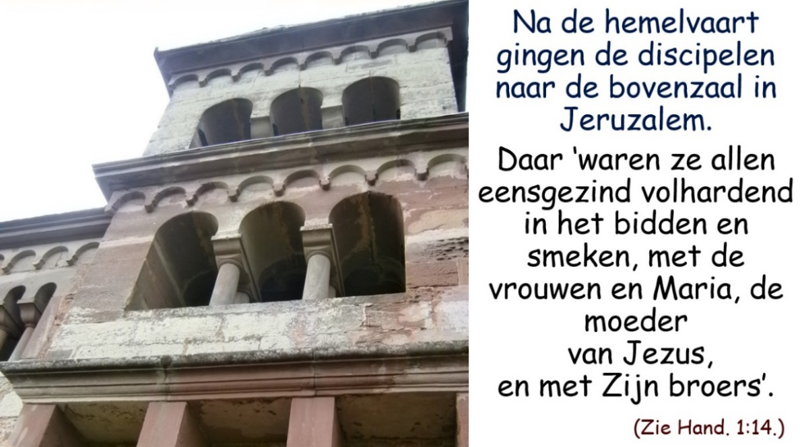

Wat gebeurt er tijdens de pinksterdag in Jeruzalem? Je ziet dat in Handelingen 2: 1-4: En toen de dag van het Pinksterfeest vervuld werd, waren zij allen eensgezind bijeen. En plotseling kwam er uit de hemel een geluid als van een geweldige windvlaag en dat vervulde heel het huis waar zij zaten. En aan hen werden tongen als van vuur gezien, die zich verdeelden, en het zat op ieder van hen. En zij werden allen vervuld met de Heilige Geest en begonnen te spreken in andere talen, zoals de Geest hun gaf uit te spreken.

Op de pinksterdag wordt het huis vervuld met de tekenen en de kracht van de Heilige Geest. Let erop wat er wordt vervuld op de pinksterdag: de beloofde dag, heel het huis en ook de aanwezige gelovigen. Op deze beloofde dag komt er uit de hemel een geluid van een geweldige windvlaag, dat heel het huis vervult. Op de discipelen worden tongen als van vuur gezien. Zij worden allen vervuld met de Heilige Geest. Je leest verder in Handelingen 2:4 dat ze beginnen te spreken in andere talen, zoals de Geest hun geeft uit te spreken. Het is voor eenieder duidelijke taal en de vervulling van de Schrift (Joël2:28-29).

1 Ben je gelovig bezig met de beloften van God?

2 Verwacht je de vervulling en kracht van de Heilige Geest?

13 november

Dag 317 De vervulling van de Heilige Geest

Petrus heeft zijn Meester uit angst en in zwakte verloochend. Dan komt zijn berouw en het herstel door Jezus. Door de vervulling met de Heilige Geest krijgt hij moed en kracht. In het leven van Petrus zie je duidelijk de verandering door het werk van de Heilige Geest. Hij ontvangt samen met de andere apostelen de vervulling en kracht van de Heilige Geest. De zwakke Petrus, die zelfs zijn Meester heeft verloochend voor een dienstmeisje, wordt door de Heilige Geest de sterke Petrus, die vrijmoedig getuigt van Jezus voor duizenden Joden op de pinksterdag.

Bij Petrus en de andere apostelen zie je dat vanaf de pinksterdag de vrees, angst en onzekerheid zijn veranderd in moed en vrijmoedigheid. De geestelijke zwakte is veranderd in kracht en zekerheid. Gaat het in jouw leven ook van angst naar moed en van zwakte naar kracht?

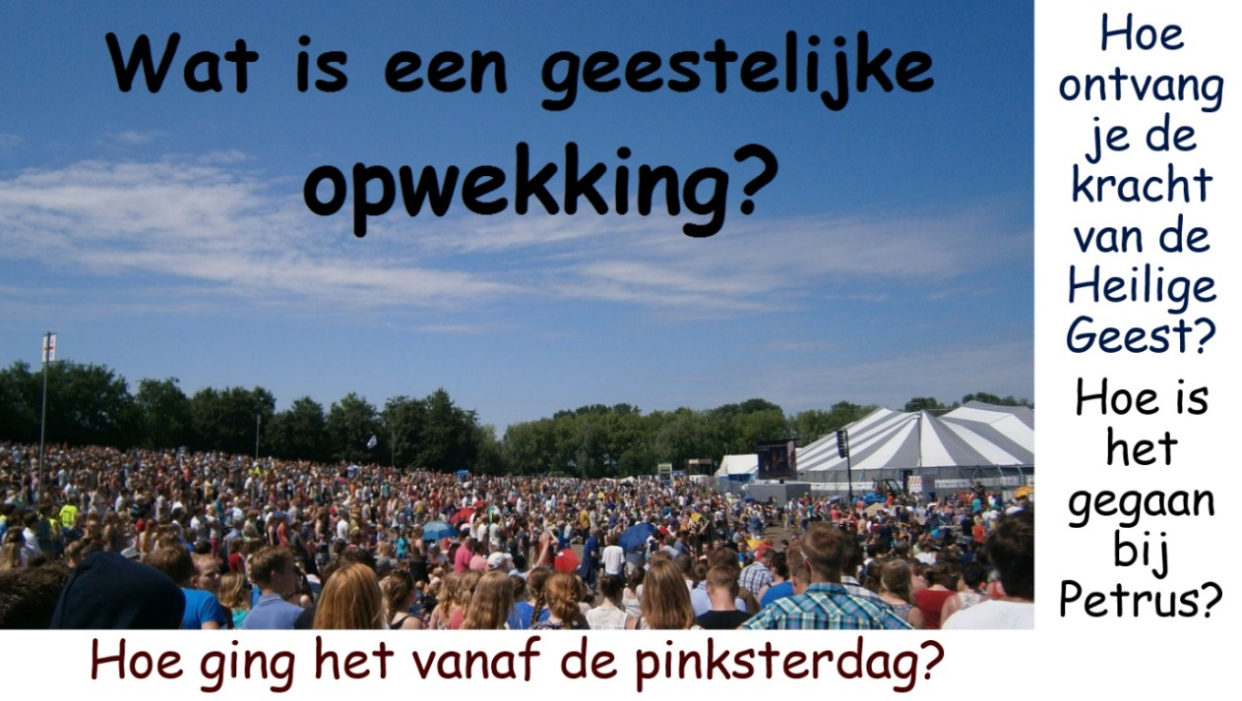

Let op de krachtige uitwerking op de pinksterdag van het Woord van God door de Heilige Geest. Petrus spreekt de duizenden Joden met de kracht van de Heilige Geest en onbevreesd aan. De woorden over de door hen gekruisigde Jezus brengen hen tot berouw. Het werk van de Heilige Geest is onweerstaanbaar.

Als de Geest Zich voegt bij het Woord, zie je dat de hoorders worden getroffen in het hart. Ongeveer drieduizend mensen worden verslagen (pijnlijk getroffen, doorstoken) in het hart en zeggen: ‘Wat moeten wij doen, mannen broeders?’ Petrus zegt tot hen: Bekeer u en laat ieder van u gedoopt worden in de Naam van Jezus Christus, tot vergeving van de zonden; en u zult de gave van de Heilige Geest ontvangen (Hand.2:38).

Het werk van de Heilige Geest vernieuwt en verrijkt je leven. Geloof en bekering, vergeving van zonden en de gave van de Heilige Geest horen bij elkaar. Herken je dat bij jezelf? Het Woord van God kan wel hard bij je aankomen, maar het heeft door het werk van de Heilige Geest een geweldig mooie uitwerking. Het is levensvernieuwend en geestverrijkend. Daardoor ontvang je ook de belofte van de Heilige Geest. Je leest over het werk van de Heilige Geest in Handelingen 2:41: Zij nu die zijn woord met vreugde aannamen, werden gedoopt; en ongeveer drieduizend zielen werden er op die dag aan hen toegevoegd.
1 Wat is er veranderd in het geloofsleven van de discipelen vanaf de pinksterdag? Wat kun je daar zelf van leren?
2 Hoe zie je de krachtige uitwerking op de pinksterdag? De nieuwe bekeerlingen ontvangen gelijk de belofte van de gave van de Heilige Geest. Als je die ontvangt na je eerste bekering, wat gebeurt er dan in je? Hoe behoor je deze gave te gebruiken?

14 november

Dag 318 De kracht van de Heilige Geest is nodig

In Handelingen 1:4-5 geeft Jezus voor Zijn hemelvaart aan, dat de discipelen niet lang daarna met de Heilige Geest gedoopt zullen worden. In vers 8 zegt Hij verder tegen Zijn discipelen: Maar u zult de kracht van de Heilige Geest ontvangen, Die over u komen zal; en u zult Mijn getuigen zijn, zowel in Jeruzalem als in heel Judea en Samaria en tot aan het uiterste van de aarde. Herken je de vervulling, doordrenking, kracht, inwoning en inspiratie van de Heilige Geest in je hart en leven?

Je ziet bij de discipelen een verschil van hun geloofsleven vóór en na de pinksterdag. Eerst is Jezus er voor hen, daarna is Jezus in hen. Dat is opmerkelijk. Je kunt dat zien als een tweede zegen (a second blessing) in het geestelijk leven. Leef je vanuit de hoopvolle gedachte dat Jezus voor jou gestorven is, dat Hij het verlossende werk voor jou heeft volbracht? Je volgt Hem daarbij ook als je Leermeester, Die je voorgaat op je levensweg als de Weg, de Waarheid en het Leven (Joh.14:6). Weet je dat Jezus in je werkt door de Heilige Geest?

Weet je wat het is om daardoor geïnspireerd en vervuld te worden? Zo worden de discipelen van leerlingen, gezonden apostelen. Dan krijg je een missie en een voortdurende passie voor andere mensen, om ze bij Jezus te brengen. Je krijgt teksten die je doorgeeft op de juiste tijd en aan de juiste personen. Er komt meer liefde, geloof, hoop, vrijmoedigheid, volharding en geestelijke kracht en blijdschap. Verlang je ernaar? Wil je meer van de Geest in je leven?

Let erop hoe de discipelen door de uitstorting en vervulling van de Heilige Geest zijn geworden. Ze ontvangen kracht van omhoog (Luk.24:49). De Studiebijbel verklaart bij Handelingen 1:8 dat dit de krachtige werking van de Heilige Geest is, die hen zal leiden, hun vrijmoedigheid zal geven en hen in staat zal stellen wonderen en tekenen te doen die de boodschap van het Evangelie bevestigen.

Deze kracht van de Heilige Geest is in het Grieks ‘dunamis’. Denk aan dynamo en dynamiet. Deze kracht geeft je vrijmoedigheid het Evangelie door te geven. Door de kracht van de Heilige Geest kunnen er zelfs bovennatuurlijke wonderen gebeuren. Vanuit het Grieks kun je de volgende betekenissen aan het woord ‘dunamis’ geven: ‘kracht, bevoegdheid, bekwaamheid, macht, vermogen, sterkte, competentie, expertise, deskundigheid’. Dat zijn eigenschappen en bekwaamheden die de werkers in het Koninkrijk van God goed kunnen gebruiken.

Zoals apostelen en zendingswerkers heb jij dat ook nodig als je God en de mensen wil dienen in de oogst van Jezus Christus. Dit hebben ook ervaringsdeskundigen nodig om hun doelgroep te bereiken en te helpen in de geestelijke en pastorale hulpverlening.

1 Wat herken je bij jezelf van het werk van de Heilige Geest? Weet je dat Jezus het vóór jou volbracht heeft? Weet je dat Jezus door de Heilige Geest in je werkt?

2 Waarom heb je de kracht en vervulling van de Heilige Geest nodig? Welke passie en missie ervaar je? Waardoor en waartoe word je gemotiveerd en gedreven? Hoe is het met jouw liefde, geloof, hoop, vrijmoedigheid, volharding en geestelijke kracht en blijdschap?

15 november

Dag 319 Een vruchtdragende gemeente

Hoe gaat het bij de eerste gelovigen in Jeruzalem? Je leest in Handelingen 2:42 over de vrucht van de Geest in het leven van de eerste bekeerlingen: En zij volhardden in de leer van de apostelen en in de gemeenschap, in het breken van het brood en in de gebeden. Ze bleven in de leer van de apostelen met een oprecht hart.

Er is een zeer opmerkelijke liefde, eenheid en vreugde bij deze gelovigen. Je leest over deze zichtbare vrucht van de Geest in Handelingen 2:44-46: En allen die geloofden, waren bijeen en hadden alle dingen gemeenschappelijk; en zij verkochten hun bezittingen en eigendommen en verdeelden die onder allen, naar dat ieder nodig had. En zij bleven dagelijks eensgezind in de tempel bijeenkomen, en terwijl zij van huis tot huis brood braken, namen zij gezamenlijk voedsel tot zich, met vreugde en in eenvoud van hart.

Het heeft een geweldig positieve uitwerking, zoals je leest in Handelingen 2:47: En zij loofden God en vonden genade bij heel het volk. En de Heere voegde dagelijks mensen die zalig werden, aan de gemeente toe. Wat de gelovigen ontvangen met Pinksteren, delen ze in liefde en met vreugde uit. Ze prijzen God en staan in de gunst van het volk. Gaat er zoveel liefde van jou uit dat er anderen door worden geraakt?

In de eerste christengemeenten zijn het de gewone christenen die het Evangelie verspreiden op de hoeken van de straten, in de huizen van de heidenen en overal waar ze maar de gelegenheid hebben. Zodra ze daar tijd voor hebben, zijn ze bezig het Evangelie te verkondigen. We kennen het van de zendingsreizen van Paulus en zijn medewerkers. Hun bevrijdende boodschap klinkt door tot in de gevangenissen.

Dr. L. Praamsma schrijft erover in zijn kerkgeschiedenis ‘De kerk van alle tijden’:

‘Het is de onvergankelijke eer van de oude kerk geweest dat de leden van de gemeente, ieder naar gelang van zijn geloof (Rom.12:7), de boodschappers van het Evangelie zijn geweest. Maar heilig God, de Heere, in uw hart had de apostel Petrus geschreven, en wees altijd bereid tot verantwoording aan een ieder, die u rekenschap vraagt van de hoop, die in u is, met zachtmoedigheid en eerbied (1 Petr.3:15). Die regel werd in praktijk gebracht. In de tijd van de avondschemering van het heidendom spraken christenen met hun heidense vrienden over het morgenlicht dat in Christus was opgegaan en heel hun leven verlichtte.’

Hij geeft verder aan: ‘Wanneer christenen op reis gingen (er waren geen hotels in die tijd), vertelden ze hun gastheer van hun geloofsblijdschap en -verwachting. De vervolging van de gemeente had een averechtse uitwerking: Zij dan, die overal verspreid waren, trokken het land door en verkondigen het Woord (Hand.8:4). De christenen predikten zowel door hun woord als door hun wandel.’

1 Wat kun je van de eerste christenen leren als je let op hun actieve geloofsleven? Wat zie je bij hen als je let op hun passie en missie? Hoe kun je hen hierin navolgen?

2 Hoe opmerkelijk is de liefde, eenheid en vreugde bij deze gelovigen. Wat spreekt je hierin aan? Hoe kun je dit in de praktijk brengen?

16 november

Dag 320 Wat heb je van de vrucht van de Geest?

Wil je meer ontvangen van de vrucht en gaven van de Heilige Geest? Je krijgt door de Heilige Geest de zalving en gezindheid vanuit Christus Jezus (Filipp.2:5). Wat je van Hem leert, lees je in de woorden van Jezus in Mattheüs 11:29: Leer van Mij dat Ik zachtmoedig ben en nederig van hart. Gelovigen zijn de ranken in de ware Wijnstok Jezus, die vanuit Hem worden gevoed om geestelijk vrucht te dragen (Joh.15:1-17).

Welke vrucht breng je voort door de doorstroming en vervulling van de Heilige Geest? Je leest erover in Galaten 5:22: Maar de vrucht van de Geest is: liefde, blijdschap, vrede, geduld, vriendelijkheid, goedheid, zachtmoedigheid, zelfbeheersing. Wil je op deze wijze geestelijk gezond opgroeien? Dan moet je dagelijks voor goede voeding zorgen en zijn er rijke beloften voor je in Gods Woord.

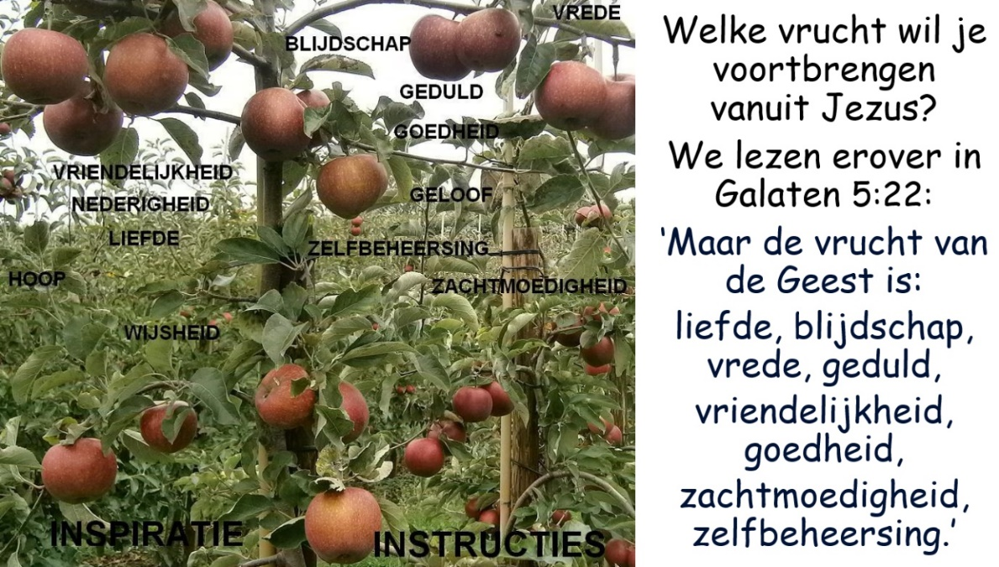

Op de afbeelding zie je de geestelijke vrucht, die je vanuit het werk en leven van Jezus kunt ontvangen. In deze vrucht dien je overvloedig te zijn tot eer van God. Zie op Jezus en leer van Hem (Spr.11:30, Matth.11:28, Gal.5:22.)!

De levensboom van een gelovige

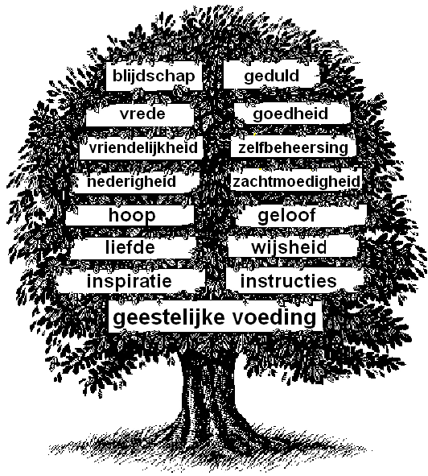

Hoe word je geestelijk gevoed?

In de levensboom van de gelovige zie je de verschillende vruchten uit Jezus, die je door inspiratie en instructies van de Heilige Geest ontvangt. Lees hierbij wat je van Jezus kunt leren in Mattheüs 11:28-30 en Filippenzen 2:1-11. Zie ook hoe de boom van je leven met rijke vruchten kan worden bekleed in Kolossenzen 3:12-17. Je ziet op de afbeelding hoe de genoemde vrucht in Galaten 5:22-26 aanwezig behoort te zijn in het leven van een gelovige. Deze vrucht ontvang je door het geloof in Jezus.

1 Hoe ben je veranderd door het geloof in Jezus en het werk van de Geest?

2 Van welke vrucht van de Geest wil je meer hebben in je hart en leven?

